BIM – информационное моделирование зданий и сооружений
Приложение № __
к Договору № _____ от «__»_______ 20__ г.

Информационные требования заказчика
ОМ Девелопмент

Оглавление
Оглавление 1
1. Основные положения 2
2. Обмен информацией 4
3. Общие требования 6
4. Требования к архитектурным моделям 14
5. Требования к конструктивным моделям 25
6. Требования к инженерным моделям 29
7. Плагин квартирографии OMDV BUILDING для Autodesk Revit 38
7. Разграничение разработки документации в BIM-Модели и других программных средах 41
8. Терминология 44

- Основные положения
  - В настоящем документе обозначены основные направления BIM моделирования, с учетом всех преимуществ, которые дает использование BIM и которые позволяют получить более высокую степень осознанного принятия решений с помощью визуальных и технических средств проектирования. Данные требования базируются на программных продуктах Autodesk Revit, Autodesk AutoCAD и Autodesk Navisworks. Допускается использование других программных средств при условии соответствия требованиям данного документа (см. раздел 8);
  - Задачи настоящего документа:
  - Обеспечение единообразного BIM-моделирования среди всех участников процесса проектирования;
  - Обеспечение возможности реализации процессов заказчика за счёт выполнения всех нижеизложенных требований;
  - Обеспечение разработки моделей, пригодных для использования на всех стадиях жизненного цикла объекта (4D / 5D BIM) и в процессе эксплуатации.
  - Проектировщик несёт ответственность за все параметры, заполненные в модели. Вся информация, содержащаяся в передаваемой модели, включая данные о производителях и марках оборудования, считается актуальной и пригодной для использования Заказчиком (согласно требованиям данного документа к параметрам моделей соответствующих разделов);
  - BEP формируется по шаблону Заказчика (здесь и далее: BEP – План Выполнения BIM-проекта)
  - Любые отступления от EIR должны быть согласованы с Заказчиком и описаны на этапе подписания договора в Таблице 10.1, а также отображены в BEP;
  - Информационное моделирование осуществляется в ПО Autodesk Revit согласно п.8. Версия ПО согласовывается на этапе заключения договора и указывается в BEP;
  - Все элементы модели разрабатываются в масштабе 1:1, с использованием метрических единиц измерения;
  - Для обеспечения достаточного уровня точности, во время моделирования применяется миллиметр с одним десятичным знаком;
  - Подгружаемые CAD-файлы масштабируются в соответствующих единицах перед загрузкой в BIM-модель;
  - Уровень детализации и информатизации элементов на каждой стадии проектирования (LOD/LOI) см. Разделы 4-6;
  - На любой стадии проектирования допускается использование шаблонов проектировщика. При этом обязательно скопируйте Параметры проекта из шаблона, который передаётся BIM-отделом ОМ Девелопмент по запросу со стороны Проектировщика, либо добавьте Параметры проекта из Файла Общих Параметров (далее ФОП), который тоже передаётся;
Для упрощения работы с Параметрами проекта, полученными из ФОП, предусмотрено автоматическое или полуавтоматическое сопоставление параметров, используемых Проектировщиком. В Приложении 1 представлена таблица сопоставления параметров. В ней перечислены все Общие параметры, предоставляемые ОМ Девелопмент, и являющиеся обязательными для заполнения в соответствии с данными требованиями. Если Проектировщик, используя свои внутренние параметры, будет автоматически копировать данные в соответствующие параметры ОМ Девелопмент, то эти параметры следует записать в таблицу соответствия и представить её в BEP;
  - Правила по названию семейств, видов, листов и пр. в Revit будут определены в BEP. Допускается определение названий по собственным правилам проектных организаций (с расшифровкой при выдаче);
  - Если какие-либо элементы из перечисленных в данных требованиях не входят в состав ТЗ на Проектирование, моделировать и заполнять параметры к ним не нужно. В случае расхождения требований ТЗ и EIR, считать ТЗ на Проектирование основным документом.

- Обмен информацией
  - Репозиторий Заказчика представляет облачное хранилище Sarex. Доступ к Sarex предоставляется BIM-отделом ОМ Девелопмент по запросу Проектировщика следующим лицам: ГИП, ГАП, Главный Конструктор, Руководитель Проекта, BIM-менеджер, BIM-координатор. При необходимости и по согласованию с ГИПом со стороны ОМ Девелопмент доступ может быть предоставлен большему количеству специалистов проектировщика;
  - В Sarex необходимо загружать документацию в следующих форматах: DWG, DOC, XLS, PDF, JPG, RVT). Передача информации в архивах форматов ZIP, RAR и других допускается только по согласованию с BIM-координатором проекта. Любая переписка по электронной почте, которая подразумевает передачу файлов (как со стороны проектировщиков, так и со стороны ОМ Девелопмент), должна сопровождаться не прикреплением файлов к письму, а добавлением ссылки на файл (в тело письма), выложенный в Sarex;
  - Согласование проектной и рабочей документации профильными специалистами ОМ Девелопмент включает промежуточную проверку информационной модели Заказчиком. Если раздел разрабатывается в BIM-модели, то PDF-альбом не может быть принят без проверки RVT-файла;
  - После первичной загрузки любого файла в Sarex, запрещается изменять его имя в дальнейшем. Требование связано с автоматическим сохранением истории версий файлов любого типа. Если в имени была допущена ошибка (либо есть любая другая причина для изменения имени), обратитесь к BIM-координатору проекта со стороны ОМ Девелопмент для удаления файла и загрузки нового с корректным именем;
  - На стадии П в вышеуказанном каталоге по умолчанию создана структура, соответствующая Постановлению Правительства РФ №87 в последней редакции. Дополнительные папки создаются ГИПом/BIM-менеджером по запросу Проектировщика;
  - На стадии РД в вышеуказанном каталоге BIM-координатором проекта создаётся аналогичная структура, утвержденная в соответствии с составом документации. По запросу Проектировщика в процессе проектирования дополнительные папки также могут создаваться BIM-менеджером;
  - Ниже перечислены этапы передачи модели. Подробный список этапов передачи BIM-модели и список требований к каждому этапу согласуется в BEP.
    - На всех стадиях проекта до начала перечисленных ниже этапов для промежуточных проверок модели нужно передать Заказчику в репозиторий Sarex: первый раз в срок не позднее чем четыре календарные недели от даты начала проектирования стадии по Договору (согласно графику выполнения работ); Последующие выгрузки производить с периодичностью один раз в две рабочие недели и по запросу Заказчика. Данные выгрузки необходимы только лишь для ознакомления с ходом ведения работ над проектом и не обязывают Проектировщика выполнять все требования по объёму моделирования.
Примечание: В случае, если график выдачи модели по описанным ниже этапам совпадает с текущим требованием, дублировать загрузку модели в репозиторий не нужно.
    - BIM (КК-1) – на этапе разработки концептуальных решений стадии АГК информационная модель должна передаваться заказчику при каждом изменении площадных и количественных показателей помещений, а также технико-экономических показателей.
    - BIM (КК-Итог) – модель передаётся Заказчику как итоговый материал стадии АГК с прочими графическими материалами по итогу завершения этапа (согласно Графику выполнения работ).
    - BIM (ПД-1) – модель передается заказчику на стадии Проект за 1 (один) рабочий день до захода в экспертизу.
    - BIM (ПД-2) – модель передается на стадии Проект в течение 3 (трёх) рабочих дней после выхода из экспертизы
    - BIM (П-Итог) – модель передаётся на стадии Проект за 5 (пять) рабочих дней до полного завершения работ по стадии Проект (согласно Договору и Графику выполнения работ). Итоговая модель по этапу в формате RVT должна быть выгружена для итогового согласования в Sarex и запущена на согласование внутренним инструментарием. Этап будет считаться принятым Заказчиком при положительном согласовании модели. В ином случае Проектировщику будут направлены замечания по доработке модели с указанием их срока устранения.
    - BIM (П+/Т) – модель передаётся Заказчику одновременно с документацией по стадии Тендер (согласно Графику выполнения работ).
    - BIM (РД) – во время разработки документации на стадии РД модели выгружаются каждый раз вместе с соответствующими им альбомами документации. Требования по разработке модели будут предъявляться только к части модели, описанной и относящейся к каждому отдельному альбому. Модель, содержащая финальные решения по передаваемому альбому, в формате RVT должна быть единовременно выгружена с пакетом документов по альбому (PDF, DWG) для согласования в Sarex. Альбом в формате PDF должен быть отправлен на согласование внутренним инструментарием. Альбом будет считаться принятым Заказчиком при его положительном согласовании. В ином случае Проектировщику будут направлены замечания по доработке модели с указанием срока их устранения.
  - На всех этапах после получения подтверждения принятия модели и сопутствующих документов со стороны Заказчика их передача возможна на бумажных носителях по условиям Договора.
  - В процессах согласования документации на всех этапах согласно п.2.7.2 - 2.7.8 нужно единовременно загружать в Sarex:
- BIM-модели соответствующих разделов в формате RVT со всеми необходимыми на данном этапе ссылками и связанными файлами;
- PDF-альбомы с документацией по разделам (по мере готовности оформленных альбомов). Обновляя PDF-документацию, также обновляйте BIM-модель;
- DWG-файлы с документацией по соответствующим разделам (если они разрабатываются не в Revit).

- Общие требования
  - Перед началом проектирования требуется согласовать с BIM-отделом ОМ Девелопмент структуру разбиения моделей, а также шифр проекта. Именовать файлы моделей необходимо латинскими буквами без пробелов по образцу:
<шифр проекта>_<корпус>_<марка стадии>_<марка раздела>_<версия ПО>.
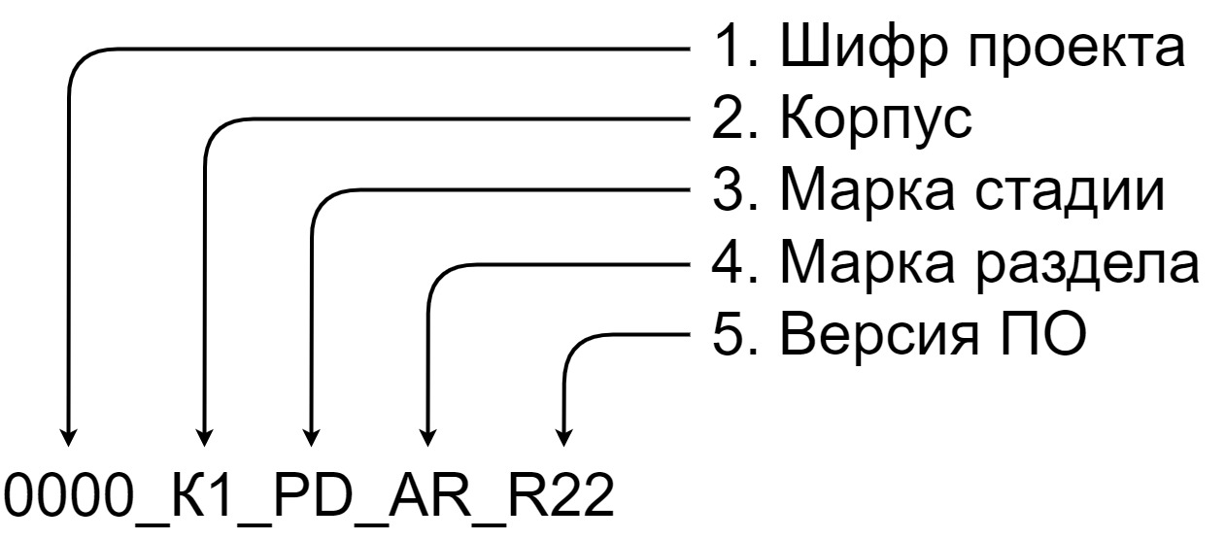

Где:
Шифр проекта – кодовое название проекта (от 2 до 4 символов) для более легкой инициации файла (согласовывается на первом проектном совещании).
Корпус – номер корпуса/обозначение здания. Примеры: Корпус 1 – K1, Корпус 12 – К12, Детский сад – DSAD, Паркинг – PARK, Школа – SHKL и т.д. Обозначения зданий согласовать на этапе разработке BEP.
Марка стадии – указывает стадию проектирования:
- KON – концепция
- TEN – тендер
- PD – проектная документация
- RD – рабочая документация
Марка раздела – указывается раздел проекта, по которому создана модель. Именование согласно таблице ниже:
Раздел проекта | Шифр
Архитектура* | AR, ARF
Конструкции | KR
Отопление | OVO
Вентиляция | OVV
Кондиционирование | OVC
Водоснабжение и водоотведение  Cистемы пожаротушения | VK  VKV  VKK  AUPT
Модель ИТП | ITP
Cистемы силового электрооборудования и  Освещения | EOM
Cистемы слабых токов | SS
Допускается разделять инженерную модель на подразделы**
Версия ПО – версия ПО, в котором ведётся разработка данной модели.

Примеры: ODN_K14_KON_AR_R22, POZD_DTSD_PD_VK_R22, RMK_K1_RD_OVO_R22

  - Пояснения и примечания:
    - Запрещается менять название модели после ее создания. Обновляемые модели загружаются с тем же названием, Sarex автоматически заменяет актуальную модель в репозитории, сохраняя все предыдущие загруженные версии.
    - При спорных ситуациях понятие «здание» оговорить с BIM-отделом ОМ Девелопмент в рамках разработки BEP. Стандартное понимание: здание = один корпус строительства. Общий подземный паркинг со стилобатом проектируется в отдельной модели и логически считается отдельным зданием.
* – В общем случае модели АР требуют разделения при использовании на объекте вентилируемого фасада и не требуют обязательного разделения при использовании облицовочной кладки;
** – При разделении моделей на подразделы, необходимо соблюдать преемственность маркировки. Индекс _VK неизменный, после него допускается добавить 1 или 2 буквы для уточнения подраздела (например водоснабжение VKV и водоотведение VKK). Разделение на подразделы допускается по согласованию с BIM отделом ОМ Девелопмент. Необходимо следить за тем, чтобы поисковые наборы в Navisworks не конфликтовали с выбранными кодировками разделов.
  - Рекомендуемый максимальный объем одной отдельной модели формата .RVT – 300 Мб. Неразделенные модели при превышении моделью объема 300 Мб (или по другим причинам) допустимы и обсуждаются отдельно с BIM-отделом ОМ Девелопмент и фиксируются в BEP.
  - В случае более мелкого разделения модели раздела создайте сводную модель. Модели, в которых будет оформляться документация, опишите в BEP.
  - При использовании в работе над моделью совместной работы и как следствие – Рабочих наборов, последнее описать в BEP. В BEP должна содержаться информация о названии рабочих наборов и описания их содержимого.
  - Дублирование элементов модели и элементов из связных моделей во всех моделях всех разделах документации не допускается, кроме следующих случаев:
- Дублирование несущих стен и перекрытий в модели архитектурного раздела исключительно для вставки в них элементов, которым необходима основа, таких как Окна и Двери. Такие стены и перекрытия обязательно должны иметь отдельные типы, для них должен быть отключен параметр «граница помещения», и в них должны быть корректно заполнены значения в параметре OMDV_Группа конструкции «КЖ-Дубль».
- На начальных этапах проектирования (стадия Концепция) допускается дублирование оконечного инженерного оборудования в разделах АР, АИ.
- Также допускается дублирование оборудования ОВ/ВК в моделях разделов ЭОМ/СС. В данном случае необходимо проконтролировать исключение данного оборудования из спецификаций моделей ЭОМ/CC. В таких элементах обязательно должен быть заполнен параметр OMDV_Группа конструкции со значениями «ОВ-Дубль» и «ВК-Дубль».
  - Перед началом моделирования необходимо сформировать разбивочный файл, содержащий определение абсолютных и относительных координат проекта и направление истинного севера. Точке съемки (Survey point) устанавливается нулевое значение координат (0, 0, 0). Базовая точка проекта (Base point) устанавливается в каждой модели на пересечении начальных разбивочных осей в соответствии с географическим расположением объекта. Так же он должен содержать определение горизонтальной (координационные оси) и вертикальной (уровни) разбивки. Для каждого объекта строительства* создается только один базовый файл, и его основная роль – пространственная координация всех разделов BIM модели. Во все файлы моделей должны быть переданы общие координаты из разбивочного файла. Подробное описание разбивки файла согласуется в BEP.
При создании дополнительных/смежных моделей одного объекта строительства* в процессе проектирования, допускается использование осей и уровней только из разбивочного файла.

Примечание: * - для сложных (больших по объему) проектов под «объектом строительства» понимается одно или несколько зданий, одновременно заходящих в экспертизу. Понятие «объект строительства» обсудить с BIM-отделом ОМ Девелопмент в рамках разработки BEP.
  - Базовая точка проекта должна быть удалена не более чем на 1 000 000 мм от точки съёмки.
  - Все уровни, образующие этаж здания, должны иметь включенный указатель «Построение этажа».
  - Для каждого отдельного этажа следует создавать только один уровень, за исключением случаев, когда необходимо разместить помещения выше отметки текущего этажа, но ниже отметки следующего этажа.
  - Общие требования по именованию содержимого проекта (загружаемые семейства, типы элементов, виды, листы)
    - Название состоит из полей, которые разделяются знаками-разделителями.
    - Содержимое каждого поля начинается с заглавной буквы.
    - В качестве знака-разделителя между полями следует использовать нижнее подчеркивание «_».
    - При именовании следует учесть принцип «от общего к частному».
    - Аббревиатуры и коды следует писать заглавными буквами.
    - Запрещается использовать в названиях следующие знаки и символы:
    - , ! £ $ % ( ) ^ & { }[ ] + = @ ’ ~ ¬ ` ‘ \ | / ? : * ” < >
    - В названии параметров нельзя использовать математические символы, так как это вызывает проблемы в формулах. Особое внимание следует обратить на знак «минус» («-»).
    - Допускается использование знака «точка» в номере классификации и в качестве знака-разделителя в полях, где это необходимо.
    - При вводе одинаковых в обеих раскладках знаков (а/А е/Е в/В н/Н с/С р/Р о/О и т.д.), где это требуется, следите за тем, чтобы раскладка на все подобные типы текста была одна и та же.
    - Исключение: при вводе знака «х», где это требуется, следует использовать кириллицу.
    - Уровни модели раздела АР, на основе которых созданы виды и размещены помещения, необходимо создавать и именовать по образцу:
<Порядковый номер> + <Пробел> + «Этаж» + <Пробел> + <Свободное заполнение>.
Пример: -01 Этаж тех. пространство.
-01.1 Этаж +3.000.
02 Этаж
Необходимо соблюдать порядковую нумерацию уровней, числа с отрицательным значением допускаются. Так же порядковые номера со значением меньше 10 необходимо вводить с добавлением нуля. Порядковый номер опционально может иметь более мелкое деление для обозначения промежуточных уровней, на которых также расположены помещения. Такие уровни будут группироваться по основному уровню с учетом порядковости (За исключением помещений с назначением "Техническое пространство")
  - Проверки на пересечения.
В ходе этапов проектирования стадии BIM (П-Итог), BIM (П+/Т) и BIM (РД) BIM-менеджером ОМ Девелопмент проводятся проверки моделей всех разделов на пространственные коллизии. Данная процедура осуществляется с помощью программы Autodesk Navisworks в соответствии с Матрицей коллизий ОМ Девелопмента. В процессе проверок формируется отчёт о коллизиях, который передаётся проектировщику для ознакомления и исправления проектных ошибок. Все ошибки, указанные в отчёте, обязательно должны быть исправлены проектировщиком, либо согласованы со специалистами ОМ Девелопмент.
Матрица коллизий OM Девелопмент Стадия П (для этапа BIM (П-Итог))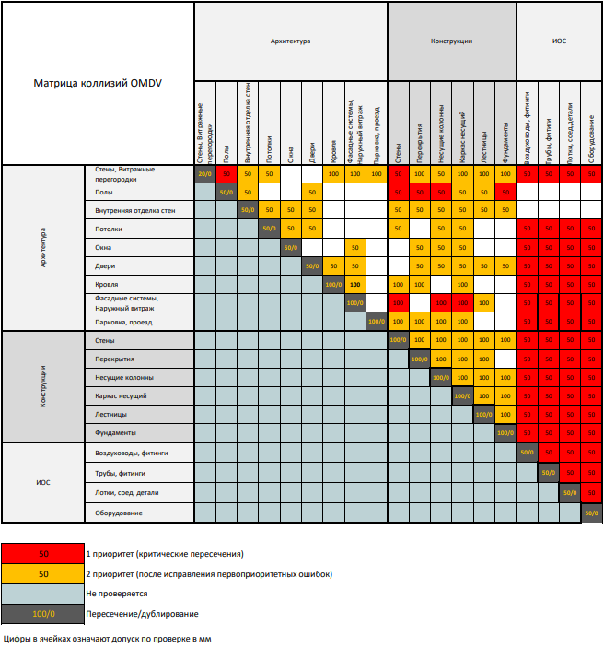
Матрица коллизий ОМ Девелопмент Стадии Тендер и РД
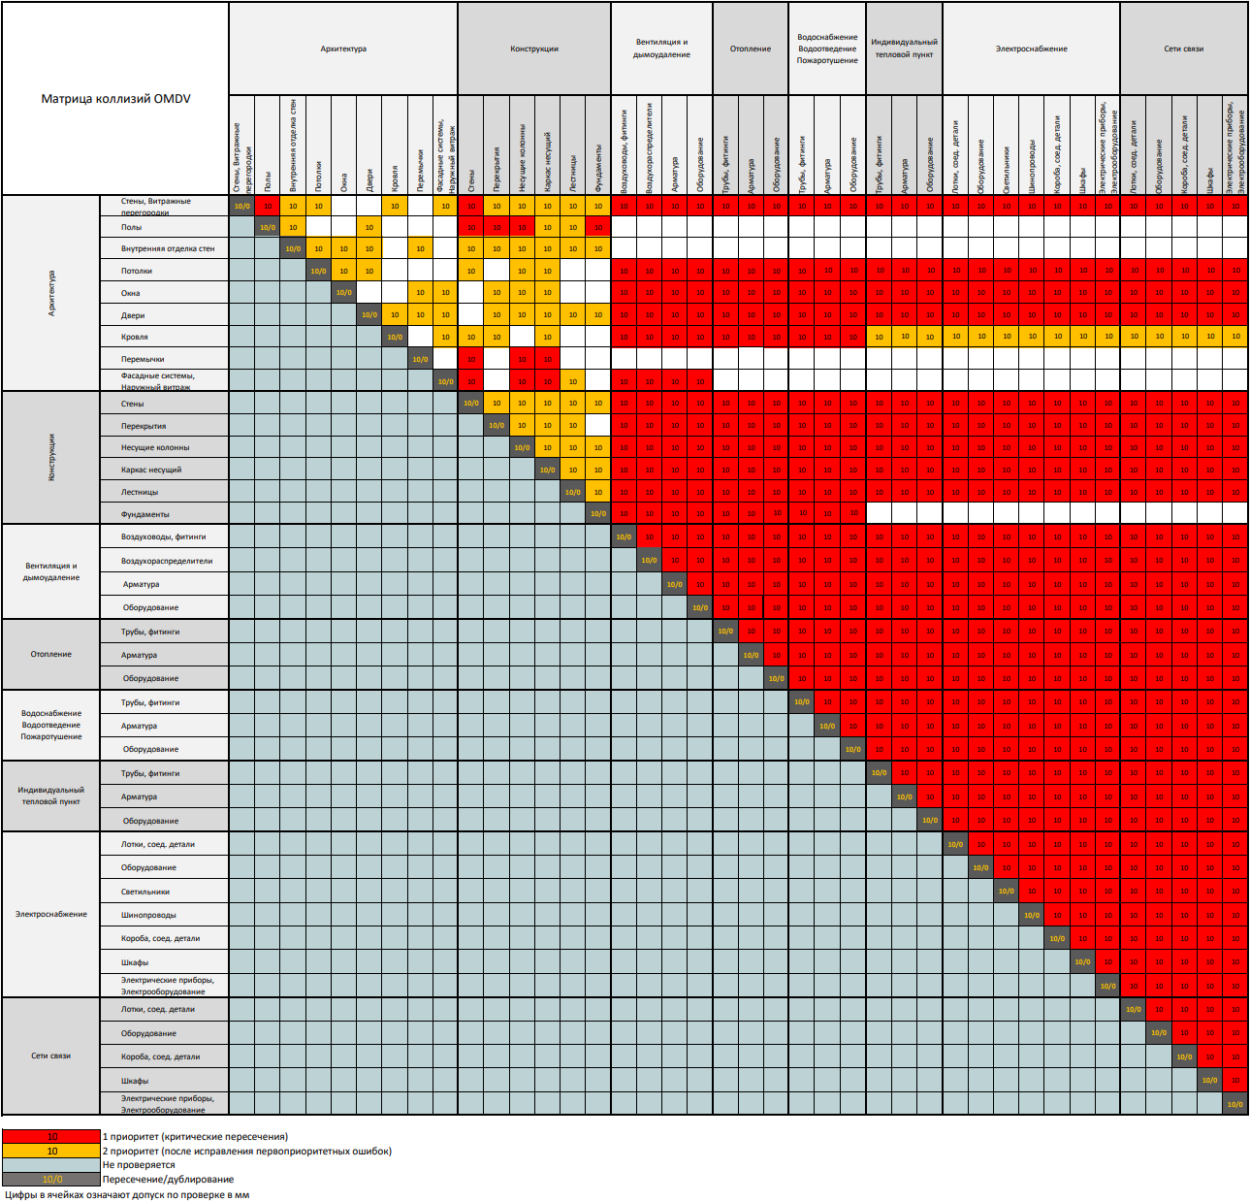
В случае выявления слишком большого количества коллизий (500 пересечений в рамках одной проверки согласно матрице коллизий) анализ коллизий со стороны координатора Заказчика не проводится до уточнения проектных решений проектировщиком.
После анализа коллизий координатором Заказчика при необходимости коллизиям могут быть присвоены следующие статусы:
- Создать, Активный – все найденные коллизии в Navisworks по матрице;
- Подтверждено – отдельные критичные коллизии, первоочередные для исправления;
- Проанализировано – коллизии не требующие исправления (пример: одиночная труба диаметром меньше 100 мм пересекается со стеной или перекрытием).
Проверки на пересечения со стороны Заказчика будут выгружаться в виде отчетов из Navisworks, сводной модели NWD с сохранёнными отчётами о коллизиях и прикрепляться к замечаниям.

  - Заполнение параметра OMDV_Категория материала
Параметр материала OMDV_Категория материала обязателен к заполнению в моделях архитектурных и конструктивных разделов. Параметру необходимо задать значения, опираясь на следующую таблицу, используя значения из столбца Индекс материала, например: «CSS»; «STA». Таблица в ходе проектирования может дополняться с согласованием координатора Заказчика, изменения фиксируются в ВЕР.
Имя класса | Индекс материала | Имя материала
По категории | CAT | По категории
Бетон | RCO | Железобетон
 | CON | Бетон
 | CSS | Цементно-песчаная стяжка
 | RSC | Армированная стяжка
 | CLC | Керамзитобетон
Кладка | BRI | Кирпич
 | CBL | Бетонный блок
 | ACO | Газобетонный блок
 | GSB | Газосиликатный блок
 | CEB | Керамический блок
 | SBL | Пескоцементные (пескобетонные) блоки
 | GBL | Пазогребень
 | GBLw | Пазогребень водостойкий
Изоляция | CWP | Гидроизоляция обмазочная
 | PME | ПВХ мембрана
 | TPF | Плёнка техническая
 | PRIb | Праймер битумный
 | FME | Фасадная мембрана
 | GEO | Геотекстиль
 | INSmw | Утеплитель минвата
 | INSpn | Утеплитель пенополистирол
 | RWP | Гидроизоляция рулонная
 | VPR | Пароизоляция
 | POL | Полиэтилен
 | SPR | Звукоизоляция
 | DME | Дренажная мембрана
 | PEN | Пеностекло
Отделка | CTI | Керамическая плитка
 | PTI | Тротуарная плитка
 | PST | Брусчатка
 | BRIf | Кирпич облицовочный
 | BTI | Клинкерная плитка
 | RTI | Бетонная плитка
 | ALM | Алюминиевая композитная панель
 | HPL | HPL панель (целлюлоза)
 | ROC | Rock-панель
 | FRC | Фиброцемент
 | GBO | Гипсокартонный лист
 | GBOw | ГКЛВ
 | CCS | Хризотилцементный лист
 | RBB | Каучуковое покрытие
 | PLA | Штукатурка
 | PLAw | Штукатурка влагостойкая
 | PLAg | Штукатурно-клеевая смесь
 | PRI | Грунтовка
 | PLN | Доска
 | PAR | Паркет
 | PAI | Краска
 | PUT | Шпаклевка
 | GLU | Клей
 | CRM | Керамика
 | KRN | Керамогранит
 | CAR | Ковролин
 | LIN | Линолеум
 | SLE | Наливные полы
 | LAM | Ламинат
 | TAC | Тактильная плитка
 | DPL | Декоративная штукатурка
 | WPA | Обои
 | DPA | Покраска декоративная
 | FPA | Панели отделочные
 | GRI | Грильято
 | STR | Натяжные потолки
 | CAI | Кессон (ГКЛ)
 | ARM | Типа Армстронг
 | ACС | Акустические потолки
 | CMT | Цементный лист (ЦСП)
 | RCK | Реечный потолок
 | GPF | Гипсоволокнистый лист (ГВЛ)
Грунт | GRA | Гравий
 | SAN | Песок
 | SOI | Почва
 | GRS | Трава
 | STO | Камень
 | CLA | Глина
 | CHI | Щебень
 | CLD | Керамзит
Металл | STE | Сталь
 | STEc | Реечный потолок
 | COP | Медь
 | ALU | Алюминий
 | BRO | Бронза
 | STA | Нержавеющая сталь
 | PAT | Патина
 | COM | Композит
Древесина | VEN | Шпон
 | PLY | Фанера
 | HDF | ДВП
 | MDF | МДФ
 | GLW | Клееная древесина
Стекло | GLA | Стекло
 | MIR | Зеркало
Другое | AIR | Воздушный зазор
 | PST | Брусчатка
 | PLS | Пластик
 | WAT | Вода
 | AGG | Заполнитель
 | GRN | Гранит
 | MRB | Мрамор
 | TEX | Текстиль
Условный материал | NULL

  - Всем элементам в моделях на стадии РД должен быть назначен параметр OMDV_Альбом, определяющий принадлежность элемента к альбому документации.
Пример заполнения: «КЖ1.2»; «АР8»; «CC».
  - Параметры OMDV_Корпус, OMDV_Тип строения, OMDV_Группа конструкции, OMDV_Номер этажа, OMDV_Секция, OMDV _Категория материала должны быть в группировке «Текст».

  - Вставка узлов и прочих графических элементов в Revit (выполненных в AutoCAD) должна осуществляться связью DWG-файлов в модель. Все связанные элементы в формате DWG необходимо передавать Заказчику совместно с Revit файлом.
  - При оформлении документации и обмене информацией необходимо использовать площадные, количественные и идентификационные параметры с префиксом OMDV (брать из общих параметров в ФОП Заказчика) в марках и спецификациях.
  - Во всех площадных показателях для символа разделения используйте точку.
  - Все спецификации в модели должны быть оформлены инструментами Revit. При использовании стороннего ПО для оформления спецификаций – необходимо согласовать это в BEP.
  - Категорически запрещается:
    - Использование вспомогательных линий (Model/Detail lines) на планах и разрезах для обводки элементов модели, а также в качестве замены марок и аннотаций. Использование линий допускается исключительно на узлах для улучшения качества графики чертежей. Требование не распространяется на разделы и подразделы ЭОМ, СС.
    - Использование инструментов ручного ввода данных таких, как «Текст», для создания размеров, площадей, марок элементов, объёмов и иных количественных показателей при оформлении чертежей и спецификаций. Все необходимые по мнению проектировщика исключения из этого правила описываются и согласовываются в двухстороннем порядке в BEP.
    - Изменение имен файлов при периодической выгрузке в Sarex.
    - Использование цветовой области на планах и разрезах для штриховки элементов модели.
    - Разработка документации в альтернативном ПО, если иное не согласовано с BIM-отделом и Проектным Бюро ОМ Девелопмент. Все исключения прописаны в разделе 8.
    - Передача моделей, содержащих Варианты конструкций (использование не запрещается, запрещается публиковать модели с Вариантами конструкций).
    - Использование разделителей помещений для обозначения границ помещений по контурам стен, кроме исключительных случаев (оговариваются индивидуально с BIM-отделом ОМ Девелопмент).
    - Импорт DWG файлов любым способом кроме функции «Связь САПР».
    - Использовать семейства модели с вложенными семействами, у которых включен параметр «Общее», в случае, когда вложенные семейства не участвуют в каком-либо подсчёте в проекте.
    - Изменять нумерацию помещений на этапах после фиксации площадей в плагине OMDV.Building.

- Требования к архитектурным моделям
Вся графическая архитектурная часть проекта (планы, разрезы, фасады, чертежные виды и спецификации) формируется только из архитектурной BIM-модели, разработанной в ПО Autodesk Revit. Для разработки узлов допускается использование AutoCAD с последующей вставкой связью DWG-файлов в модель.
*в BEP согласовывается полный список используемого ПО для каждого раздела.
  - Требования для этапов BIM (АГК-1), BIM (АГК-Итог), BIM (П-1), BIM (П-2), BIM (П-Итог), BIM (П+/Т), BIM (РД)
    - Перечень параметров и категорий моделирования приведён в пунктах 4.6; 4.7; 4.8.
      - Перечень параметров, не обязательных для заполнения уточняется в BEP.
      - Для элементов, моделирование которых допускает использование разных категорий, для соблюдения единообразия, необходимо выбрать оду и согласовать это в BEP
    - Для корректного подсчёта технико-экономических показателей строительный объём здания необходимо формировать с помощью инструмента Формы, описывая необходимый объём ограждающих конструкций в соответствии СП 54.13330.2016 и СП 118.13330.2012.

    - Форму необходимо делить на корпуса и на подземную и надземные части, присваивая каждой в параметре Примечание значение «Подземный», либо «Надземный» соответственно.
Имя формообразующего элемента должно быть сформировано из следующих блоков:
<Блок 1>_<Блок 2>_<Блок 3>, где
<Блок 1> - обозначение строительного объёма – СО
<Блок 2> - обозначение описываемого элемента – Корпус 1, Паркинг
<Блок 3> - обозначение формы по признаку Надземное/Подземное – Надземное
Пример наименования: СО_Корпус 1_Надземное, СО_Стилобат_Подземное
    - Для осуществления подсчёта технико-экономических показателей Площадь застройки, ГНС, Общая площадь здания предусмотрено обязательное использование планов зонирования. Чтобы посчитать каждую из площадей, создайте планы зонирования с соответствующим типом зон (OMDV_Площадь застройки, OMDV_ГНС, OMDV_Общая площадь здания) для каждого этажа. Границы зон должны соответствовать требованиям регламентирующих документов, для площади застройки – «Приложение №2 к приказу Минэкономразвития России от 01.03.2019 №90 п.7», для ГНС – «Приложение к постановлению Правительства Москвы от 28 марта 2017 года №120-ПП 1.4.3.2 ПЗЗ г. Москвы от 2018г.», Общая площадь здания – «Приложение №2 к приказу Минэкономразвития России от 01.03.2019 №90 п.8».
    - Планы зонирования для каждого типа зонирования должны быть выполнены для каждого отдельно этажа.
    - Зоны ГНС и Общая площадь здания должны быть разделены по секциям. У экземпляров зон заполните параметр OMDV_Секция с соответствующим значением номера секции.
    - Зоны ГНС и Общая площадь здания должны быть разделены жилые и нежилые согласно расположения жилых и нежилых помещений. У экземпляров зон заполните параметр OMDV_Назначение с соответствующим значением «Жилое» и «Нежилое».
    - В модели на отдельный лист должны быть выведены спецификации на все технико-экономические показатели, рассчитывающиеся в модели.
    - Для расчёта квартирографии и площадей помещений, а также учёта кладовых, машиномест используйте плагин OMDV.Building. Использование этого плагина на каждом этапе строго обязательно, так как все рассчитываемые параметры используются сотрудниками ОМ Девелопмент при работе с моделью в дальнейшем.
      - Также обратите внимание, что обновлять данные (путём нажатия на кнопку Расчёт) необходимо перед каждой загрузкой модели в Sarex, а также после каждой корректировки в процессе прохождения Экспертизы.
      - Плагины для всех версий Revit, а также инструкции для активации и работы с ним находятся в облачном хранилище Sarex.
      - Требования по работе с плагином см. раздел 7.
      - Использование других плагинов в работе не запрещается.
    - Все помещения должны быть замоделированы в модели, содержащей стены, конструкции полов и потолков, которые окружают эти помещения.
    - При использовании разделителей помещений проследите за корректностью построения линии. При копировании на разные уровни разделитель не должен изменять своё положение, если иное не предусмотрено проектным решением.
    - Не располагайте стены, между которыми должен проводиться расчёт площади и прочих параметров помещения, на расстоянии менее 106,2 мм друг от друга. Аналогично с разделителями помещений. Программа в данном месте не заполнит пространство помещением.
    - Для оформления документации используйте только марки помещений, разработанные BIM-отделом ОМ Девелопмент (Для стадии П: OMDV_Марка_Помещение_П, OMDV_Марка_Помещение_Квартира_П. Для стадии РД: OMDV_Марка_Помещение_РД, OMDV_Марка_Помещение_Квартира_РД). Марки присутствуют в шаблоне, передаваемом Проектировщику, а также в передаваемом комплекте семейств. Разрешается графически изменять марки. Запрещается изменять метки в семействе марки.
    - На стадии АГК и П при расстановке мебели и сантехнических приборов в модели АР использовать семейства, предоставленные BIM-отделом Заказчика. Актуальные семейства доступны в Библиотеке на Sarex. Мебель и сантехнические приборы в модели АР необходимо размещать на всех этажах. При отсутствии необходимых семейств делать запрос координатору на добавление объектов, либо запрос на согласование использования собственных семейств.
    - Необходимо использовать только ту мебель, которая соответствует классу жилья, указанному в ТЗ.
    - Требования к библиотеке семейств согласуются в BEP.
  - Требования для этапов BIM (АГК-2), BIM (П-1), BIM (П-2), BIM (П-Итог), BIM (П+/Т), BIM (РД)
    - Моделирование балконных оконных блоков необходимо выполнять единым семейством, не разделяя на окно и дверь.
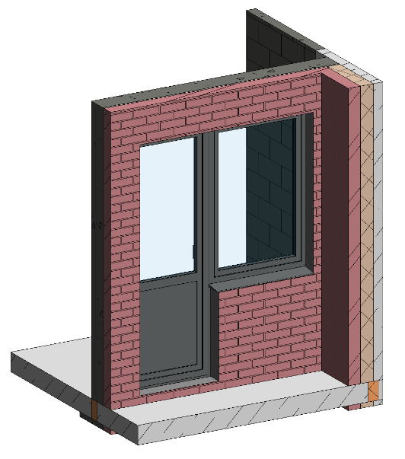
    - Лестничные марши в разделе АР моделируйте с использованием инструмента Лестницы.
    - Для моделирования фасадов из кладочных элементов или штукатурки следует применять инструмент «Стена».
    - При моделировании вентилируемых фасадов на стадиях Концепция и Проект используйте один из перечисленных инструментов:
- Стена (создать отдельный тип системного семейства стены)
- Витраж (назначить соответствующие материалы панелей)
Примечание: моделирование вентилируемых фасадов на стадии Рабочая Документация и для подсчета ВОР см. пункт 4.8.1.
    - Все 2D семейства, используемые в оформлении, должны находиться на реальной отметке уровня своего размещения.
    - Семейства на основе грани, плоскости и стены должны вставляться по выбранной рабочей плоскости – то есть внутри такого семейства должна быть включена галочка «размещать на рабочей плоскости»
    - Для моделирования машиномест используйте загружаемое семейство категории «Парковка», состоящее из геометрии параллелепипеда описывающего габариты автомобиля. Это необходимо для исключения пересечений объёма машиноместа с геометрией инженерных сетей.
  - Требования для этапов BIM (П-1), BIM (П-2), BIM (П-Итог), BIM (П+/Т), BIM (РД)
    - В случае, когда окно располагается ровно между монолитными конструкциями, опирается на заполнитель (кирпич, блок и т.д.), а сверху имеет обвязочную балку, моделируйте как показано на рисунке ниже: тремя отдельными элементами типа «Стена» (две монолитные части стен по бокам оконного проема, и одна стена из заполнителя между ними) и одним элементом – системным семейством балки («Каркас несущий»). Причем стена из заполнителя моделируется от перекрытия до монолитной балки над оконным проемом. После этого в стене с заполнителем моделируется сам оконный проем.
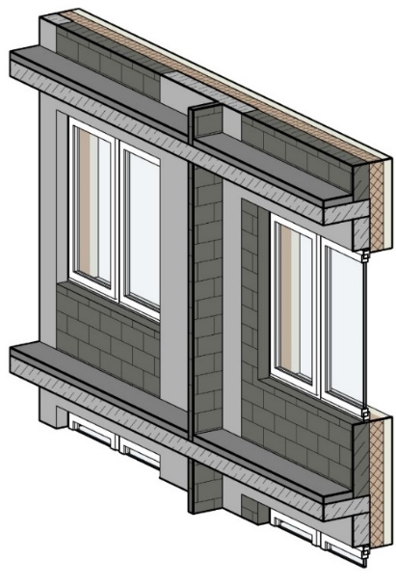
    - При создании отделки уделите особое внимание моделированию зон вокруг опор, стен и т.д. Для корректного подсчета объемов материалов и упрощения проверок на пространственные коллизии элементы отделки не должны пересекать остальные конструкции (например, отделка не должна пересекаться с основанием стены).
    - Конструкцию стен разделяйте на три отдельных системных семейства типа «Стена»:
- Несущий/самонесущий конструктивный слой (бетон, кирпич, пеноблок, газоблок и т.д.);
- Слой изоляции, при наличии в конструкции (в одном слое: утеплитель, прослойка, геоткань и т.д.);
- Слой отделки, при наличии в конструкции (облицовочный кирпич, финишная отделка и т.д.).
    - Конструкцию полов разделяйте на два отдельных системных семейства типа «Перекрытие»:
- Несущий слой (железобетон и т.д.).
- Слой пола (утеплитель, прослойка, геоткань, стяжка, напольное покрытие).
Устройство плоских кровель выполнять аналогично (несущий слой + покрытие). При этом при подсчёте площадей отделки вертикальных конструкций допускается использовать информационное наполнение модели (не нужно физически моделировать каждый слой краски отдельно)
    - Не допускается моделирование стен одним многослойным элементом, включающим слои отделки и основной самонесущий материал стены.
    - В случае, когда один материал фасада имеет цветовые различия, создавайте отдельные типы (либо материалы, в случае с витражами и семействами) для каждого цветового решения.
    - Конструктивная модель выполняется отдельно от архитектурной. Для оформления документации раздела АР используйте подгружаемую модель раздела КР. Дублирование несущих стен и перекрытий в модели архитектурного раздела разрешается исключительно для вставки в них элементов, которым необходима основа, таких как Окна и Двери. Для них должен быть отключен параметр «граница помещения», и в них должны быть корректно заполнены значения в параметре OMDV_Группа конструкции «КЖ-Дубль».
    - Всю внутреннюю и наружную отделку (полы, потолки, внутреннюю отделку стен, фасадную отделку, строительный пирог кровли и др.) моделируйте отдельными элементами разделяя на слои внутренним инструментарием и задавая каждому отдельному слою соответствующий материал.
    - При создании проемов применяйте полые семейства на основе стены/перекрытия. Применять инструменты Shaft opening и Wall opening допускается только для выдачи заданий специалистам смежных разделов.
    - В семействах дверных проемов, дверей и окон невидимыми телами (полыми формами) должны быть замоделированы зоны распаха. Данные тела впоследствии участвуют в проверке на коллизии.
    - В модели паркинга замоделируйте объёмной геометрией контур проездов автомобилей с учётом его минимальной проектной высоты. Это необходимо для исключения пересечений объёма проездов с геометрией инженерных сетей.
    - Для стен, ограждающих шахты на жилых этажах в квартирах и общественных помещениях заполнить параметр OMDV_Шахта.
    - Для стен-трассировки (стены высотой в 1 блок или аналог, для обозначения строительного контура помещений) заполнить параметр OMDV_Группа конструкции значением «Трассировка».
    - Высота моделируемых помещений должна соответствовать реальной высоте помещения, предусмотренной проектными решениями. В случаях перепадов высот проектируемых помещений, моделируемое помещение должно заполнять объём внутри строительных конструкций от самой нижней отметки до самой верхней.
    - У внутренней отделки помещений, выполненной стенами, должен быть включен параметр Граница помещения для общественных и технических помещений. Проектируемая отделка фасада также должна ограничивать площадь летних помещений.
  - Требования для этапов BIM (П-2), BIM (П-Итог), BIM (П+/Т), BIM (РД)
    - Расчет квартирографии завершается без критических и допустимых ошибок. Подробнее в пункте 7.3.1.
    - Плагин квартирографии обновлен до последней версии. Подробнее в пункте 7.1.10.
    - Для отображения имен помещений на планах в экспликациях и марках необходимо использовать значения только из параметров OMDV_Имя.
    - Для отображения условной нумерации объектов недвижимости (Номер квартиры, прочих ОН) на планах в экспликациях и марках допускается использование только значений из параметров OMDV. Подробнее в пункте 7.3.3.
    - На стадии П для отображения значений площадей помещения в экспликациях и марках обязательно использовать значения только из OMDV параметров с суффиксом «П». На стадии РД для отображения расчётных площадей помещений с внесёнными изменениями относительно согласованной стадией П используйте OMDV параметры без суффикса «П». Подробнее в пункте 7.3.4.
    - Заблокированы площади стадии П. Подробнее в пункте 7.3.5.
    - Нумерация объектов недвижимости согласована. Подробнее в пункте 7.3.8
    - При создании технических отверстий в стенах используйте семейства (в целях формирования спецификации отверстий). Отверстия размером менее 300х300 мм допускается не моделировать.
    - Разделяйте лестницы по этажам (уровням).
  - Требования для этапов BIM (П+/Т), BIM (РД)
    - Для моделирования фасадных панелей используйте инструмент Витраж или отдельные экземпляры семейств и соблюдайте раскладку панелей. Ниже несколько требований по моделированию этих семейств:
- При создании семейства фасадной панели определите назначение, категорию и необходимые параметры. Исходя из этого, выберите оптимальный шаблон семейства.
- Если цветовые решения элементов с одинаковой геометрией различаются – создавайте отдельные типы данного семейства.
- При создании семейств с большим количеством типов обязательно используйте каталоги типов.
- Заполнять параметры необходимо у каждой отдельной панели и импоста витража.
    - Для раздельного специфицирования и учета объемов СМР каждый поэтажный экземпляр всех элементов должен содержать заполненные параметры OMDV_Корпус, OMDV_Номер этажа и OMDV_Секция (последний – при делении корпуса на секции). Эти параметры заполняйте только цифрами, обозначающими порядковый номер этажа или секции. Также порядковые номера со значением меньше 10 необходимо вводить с добавлением нуля.
- При нумерации подземных этажей в значение необходимо добавлять знак «-». Примеры: «05», «13», «-01».
- Конструкции технического этажа должны нумероваться значением, содержащим номер расположенного ниже этажа, содержащего помещения, с добавлением суффикса со значением «1», разделённым знаком «.» Пример: «01.1»
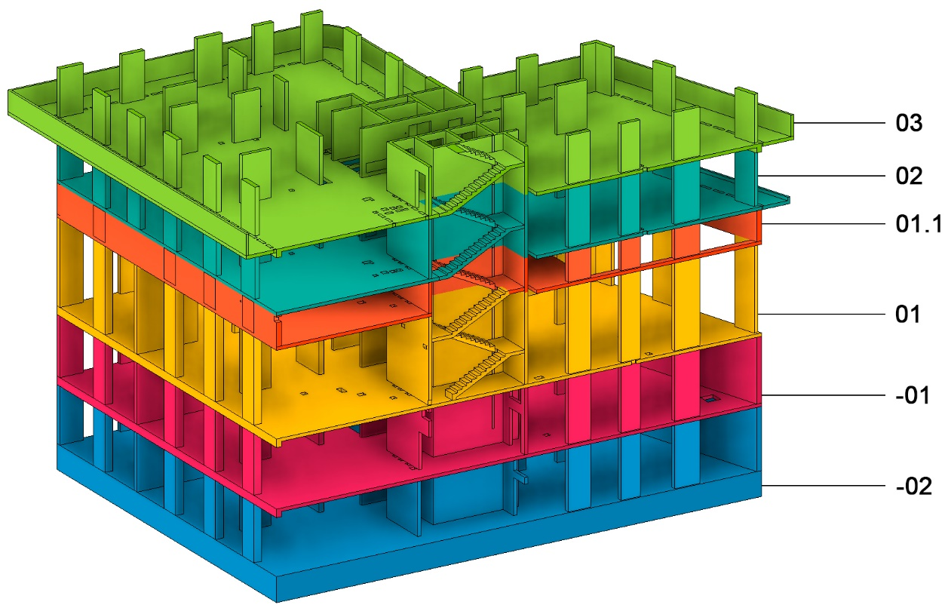
    - Параметр материала OMDV_Категория материала обязателен к заполнению.
Смотри п. 3.12
    - Для корректного группирования элементов в объект и точного подсчета объемов СМР каждый элемент модели должен содержать заполненный параметр OMDV_Тип строения. Значение данного параметра может быть только одним из следующих вариантов: Корпус, Стилобат, Подземная часть. Использование иных значений не допускается.
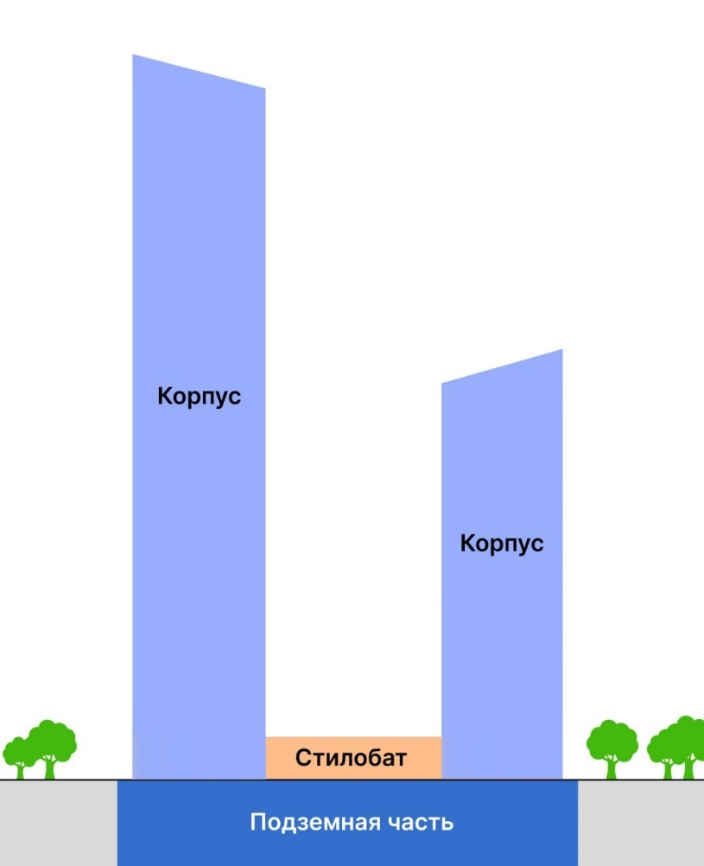

  - Детализация и информатизация архитектурных моделей на этапах BIM (АГК-1), BIM (АГК-Финал).
Элементы модели  (в скобках указан инструмент выполнения) | Условный габарит | Условное положение | Материал | Граница помещения
Стена (Стена) | + | + | + | +
Элементы фасадов (Стена) | + | + | +
Витражная система – наружное остекление (Стена) | + | + |  | +
Витражная система – перегородка (Стена) | + | + |  | +
Пол (Перекрытие) | + | + |  | +
Потолок (Потолок) | + | + |  | +
Окно (Окно) | + | +
Дверь (Дверь) | + | +
Ограждение | + | + | +
Сантехническое оборудование¹ | + | +
Мебель¹ | + | +
Вертикальный транспорт - лифты | + | +
Помещения²
Проём – отверстие, углубление (Семейство: типовая модель на основе пола/стены) | В условных габаритах и только крупноразмерные (под прокладку внеквартирных вертикальных вентиляционных коммуникаций)
Примечание 1: Мебель и сан. тех. оборудование закладывать в информационную модель при наличии требования в ТЗ на проектирование.
Примечание 2: Все числовые показатели в части ТЭП должны высчитываться из параметров элементов модели. Если это площади помещений, то рассчитываются плагином OMDV.Building и выводятся через параметры OMDV. Если это обводки, то используются зоны и параметры OMDV. Если это строительный объем, то используются зоны и системные параметры.
Определения системных параметров и параметров детализации даны в Разделе 9.

  - Детализация и информатизация архитектурных моделей на этапах BIM (П-2), BIM (П-Итог).
Элементы модели  (в скобках указан инструмент выполнения) | Значение параметра  OMDV_Группа конструкции | Точный габарит | Точное положение | Марка | OMDV_Марка Материала¹ | OMDV_Огнестойкость | OMDV_ГОСТ | OMDV_Тип конструкции | OMDV_Описание материала | OMDV_Производитель | Уклон² | Функция | Материал | Граница помещения | OMDV_КР-Дубль⁷ | OMDV_Категория материала | OMDV_Номер этажа | OMDV_Секция | OMDV_Шахта⁸
Стена внутренняя (Стена) | Стена внутренняя | + | + | + | + | + |  |  | + |  | + |  | + | + | + | + | + | + | +
Стена внутренняя – трассировка (Стена)⁹ | Трассировка | + | + | + | + |  |  |  | + |  |  |  | + | + | + | + | + | + | +
Внутренняя отделка (Стена) | Отделка внутренняя |  |  | + | + |  |  |  | + |  | + |  | + |  |  | + | + | + | +
Отделка стен лоджий (Стена) | Отделка наружная_Лоджии |  |  | + | + |  |  |  | + |  | + |  | + |  |  | + | + | +
Отделка стен на кровле (Стена) | Отделка наружная_Кровля | + | + | + | + |  |  |  | + |  | + |  | + |  |  | + | + | +
Стена наружная (Стена) | Стена наружная | + | + | + | + |  |  |  | + |  | + |  | + | + | + | + | + | +
Кладка на кровле (Стена) | Стена_Кровля |  |  | + | + |  |  |  | + |  | + |  | + |  | + | + | + | +
Перекрытие КЖ (Перекрытие) |  |  |  |  |  |  |  |  |  |  |  |  |  |  | + |  | + | +
Отделка цоколя (Стена) | Отделка наружная_Цоколь | + | + | + | + |  |  |  | + |  | + |  | + |  |  | + | + | +
Утеплитель наружный (Стена) | Утеплитель | + | + | + | + | + |  |  | + |  | + |  | + |  |  | + | + | +
Утеплитель лоджии (Стена) | Утеплитель_Лоджии | + | + | + | + | + |  |  | + |  | + |  | + | + |  | + | + | +
Фасадный материал с подсистемой (Стена) | Фасад |  | + |  |  | + |  |  | + | + | + |  | + |  |  | + | + | +
Витражная система – наружное остекление (Стена) | Стена наружная_Остекление |  | + | + |  | + |  |  |  | + | + |  |  | + |  | + | + | +
Витражная система – перегородка (Стена) | Стена внутренняя_Витраж |  | + | + |  | + |  |  |  | + | + |  |  | + |  | + | + | +
Пол (Перекрытие) | Пол | + | + | + | + |  |  |  | + |  | + |  | + | + |  | + | + | +
Потолок (Потолок) | Потолок |  |  | + | + |  |  |  | + |  | + |  | + | + |  | + | + | +
Покрытие кровли (Перекрытие) | Кровля | + | + | + | + |  |  |  | + |  | + |  | + |  |  | + | + | +
Окно (Окно) | Окно | + | + | + |  | + | + |  |  | + |  |  |  |  |  |  | + | +
Вентиляционные решётки (Окно) | Вентрешётка |  |  | + |  |  |  |  |  | + |  |  |  |  |  |  | + | +
Дверь, люк (Дверь) | Дверь/Люк | + | + | + |  | + | + | + |  | + |  | + |  |  |  |  | + | +
Ограждение (Ограждение) | Ограждение |  | + |  |  |  |  |  |  |  | + |  | + |  |  |  | + | +
Панель витража | Панель витража |  | + | + |  | + |  |  |  |  |  |  | + |  |  | + | + | +
Импосты | Импост |  | + | + |  |  |  |  |  |  |  |  | + |  |  | + | + | +
Сантехническое оборудование³ | Сантехника |  |  |  |  |  |  |  |  |  |  |  |  |  |  |  | + | +
Мебель³ | Мебель |  |  |  |  |  |  |  |  |  |  |  |  |  |  |  | + | +
Доковое оборудование |  |  | + | + |  |  |  |  |  | + |  |  |  |  |  |  | + | +
Оборудование для инвалидов |  |  |  | + |  |  |  |  |  | + |  |  |  |  |  |  | + | +
Оборудование паркинга: колёсоотбойники, защита колонн, защита стен и пр. |  |  |  | + |  |  |  |  |  | + |  |  |  |  |  |  | + | +
Вертикальный транспорт – лифты |  |  | + | + |  |  |  |  |  | + |  |  |  |  |  |  | + | +
Корзина для кондиционера | Корзина для кондиционера |  | + | + |  |  |  |  |  |  |  |  |  |  |  |  | + | +
Грязезащитная решетка | Грязезащитная решетка |  | + | + |  |  |  |  |  |  |  |  |  |  |  |  | + | +
Проём – отверстие, углубление (Семейство: типовая модель на основе пола/стены) | Отверстие | В условных габаритах и только крупноразмерные (под инженерные шахты в перекрытиях и магистрали в стенах) |  |  |  |  |  |  |  |  |  |  |  |  |  |  | + | +
Определения системных параметров и параметров детализации даны в Разделе 9. OMDV-параметров информатизации даны в Приложении 1.
Если один или оба пункта Точный габарит/Точное положение не помечены «+», но упомянуты в таблице, объект нужно замоделировать, а его габариты/положение считать условными. Его габариты/привязка могут изменяться в следующей стадии.
Примечание 1: в параметре OMDV_Марка материала укажите:
- Для кладочных элементов – марка по каталогу;
- Для утеплителя – марка по каталогу.
Примечание 2: если уклон предусмотрен проектными решениями, замоделируйте его.
Примечание 3: для оформления архитектурных планов используйте семейства сантехнического оборудования и мебели, предоставленные Заказчиком. Все семейства, предоставляемые Заказчиком опубликованы на Sarex в проекте «Документы».
Примечание 3: параметры OMDV_Марка Материала, OMDV_Категория материала и OMDV_Высота нахлёста необходимо присваивать категории «Материал».
Примечание 4: сложные фасадные системы – вентилируемые фасады, стоечно-ригельные фасады и т.п. рекомендуется моделировать без элементов крепления. В модели необходимо указать точную сетку на фасаде. Отдельные панели должны содержать информацию о материале (прозрачный стеклопакет, стемалит и т.п.) и информацию о цветах (если на фасаде используется один тип материала 2-х или более цветов).
Примечание 5: для элементов напольной и настенной плитки, высококачественной внутренней отделки (декоративные техники для стен и потолков) указывается производитель.
Примечание 6: фасадные решетки моделируются как отдельные элементы (в составе системы стены) или отдельной панелью (в составе навесной стены).
Примечание 7: заполнение параметра OMDV_КР-Дубль необходимо у дублирующих несущих стен и перекрытий в модели архитектурного раздела исключительно для вставки в них элементов, которым необходима основа, таких как Окна и Двери.
Примечание 8: параметр OMDV_Шахта заполнить на этапах Проект BIM1, Проект BIM3, Проект BIM4 и Проект BIM-Итог.
Примечание 9: параметр OMDV_Группа конструкции заполнить у стен-трассировки на этапах Проект BIM1, Проект BIM3, Проект BIM4 и Проект BIM-Итог.

  - Детализация и информатизация архитектурных моделей на этапах BIM (П+/Т), BIM (РД).
Элементы модели  (в скобках указан инструмент выполнения) | Значение параметра  OMDV_Группа конструкции | Точный габарит | Точное положение | Маркировка типоразмера | OMDV_Марка Материала¹ | OMDV_Огнестойкость⁵ | OMDV_Тип помещения_Конструкции | OMDV_ГОСТ | OMDV_Высота нахлёста | OMDV_Тип конструкции | OMDV_Описание материала | OMDV_Производитель⁴ | Уклон² | Функция | Материал | Граница помещения | OMDV_Альбом⁷ | OMDV_КР-Дубль⁸ | OMDV_Категория материала | OMDV_Номер этажа | OMDV_Секция | OMDV_Шахта
Стена внутренняя (Стена) | Стена внутренняя | + | + | + | + | + |  |  |  |  | + | + | + |  | + | + | + |  | + | + | + | +
Стена внутренняя – трассировка (Стена) | Трассировка | + | + | + | + |  |  |  |  |  | + | + |  |  | + | + | + |  | + | + | + | +
Внутренняя отделка (Стена) | Отделка внутренняя | + | + | + | + |  | + |  |  |  | + | + | + |  | + |  | + |  | + | + | + | +
Отделка стен лоджий (Стена) | Отделка наружная_Лоджии | + | + | + | + |  | + |  |  |  | + | + | + |  | + |  | + |  | + | + | +
Отделка стен на кровле (Стена) | Отделка наружная_Кровля | + | + | + | + |  | + |  |  |  | + | + | + |  | + |  | + |  | + | + | +
Стена наружная (Стена) | Стена наружная | + | + | + | + |  |  |  |  |  | + | + | + |  | + | + | + |  | + | + | +
Кладка на кровле (Стена) | Стена_Кровля | + | + | + | + |  |  |  |  |  | + | + | + |  | + |  | + |  | + | + | +
Перекрытие КЖ (перекрытие) |  |  |  |  |  |  |  |  |  |  |  |  |  |  |  |  |  | + |  | + | +
Отделка цоколя (Стена) | Отделка наружная_Цоколь | + | + | + | + |  | + |  |  |  | + | + | + |  | + |  | + |  | + | + | +
Утеплитель наружный (Стена) | Утеплитель | + | + | + | + | + |  |  |  |  | + | + | + |  | + |  | + |  | + | + | +
Утеплитель лоджии (Стена) | Утеплитель_Лоджии | + | + | + | + | + |  |  |  |  | + | + | + |  | + | + | + |  | + | + | +
Фасадный материал с подсистемой (Стена/Семейство: Обобщённая модель) | Фасад | + | + | + |  | + |  |  |  |  | + | + | + |  | + |  | + |  | + | + | +
Витражная система – наружное остекление (Стена) | Стена наружная_Остекление | + | + | + |  | + |  |  |  |  |  | + | + |  |  | + | + |  |  | + | +
Витражная система – перегородка (Стена) | Стена внутренняя_Витраж | + | + | + |  | + |  |  |  |  |  | + | + |  |  | + | + |  |  | + | +
Пол (Перекрытие) | Пол | + | + | + | + |  | + |  | + |  | + | + | + |  | + | + | + |  | + | + | +
Потолок (Потолок) | Потолок | + | + | + | + |  | + |  |  |  | + | + | + |  | + | + | + |  | + | + | +
Покрытие кровли (Перекрытие) | Кровля | + | + | + | + |  |  |  | + |  | + | + | + |  | + |  | + |  | + | + | +
Окно (Окно) | Окно | + | + | + |  | + |  | + |  |  |  | + |  |  |  |  | + |  |  | + | +
Вентиляционные решётки (Окно) | Вентрешётка | + | + | + |  |  |  |  |  |  |  | + |  |  |  |  | + |  |  | + | +
Дверь (Дверь) | Дверь | + | + | + |  | + |  | + |  | + |  | + |  | + |  |  | + |  |  | + | +
Дверь входная (Дверь) | Дверь_Входная | + | + | + |  | + |  | + |  | + |  | + |  | + |  |  | + |  |  | + | +
Дверь противопожарная(Дверь) | Дверь_Противопожарная | + | + | + |  | + |  | + |  | + |  | + |  | + |  |  | + |  |  | + | +
Люк (Дверь) | Люк | + | + | + |  | + |  | + |  | + |  | + |  | + |  |  | + |  |  | + | +
Перемычки (Загружаемое семейство: каркас несущий) | Перемычка | + | + | + | + |  |  | + |  |  |  |  |  |  | + |  | + |  |  | + | +
Ограждение (Ограждение) | Ограждение | + | + | + |  |  |  |  |  |  |  |  | + |  | + |  | + |  |  | + | +
Панель витража | Панель витража | + | + | + |  | + |  |  |  |  |  |  |  |  | + |  | + |  | + | + | +
Импосты | Импост | + | + | + |  |  |  |  |  |  |  |  |  |  | + |  | + |  | + | + | +
Доковое оборудование |  | + | + | + |  |  |  |  |  |  |  | + |  |  |  |  | + |  |  | + | +
Оборудование для инвалидов | (Уточнить во время заполнения) | + | + | + |  |  |  |  |  |  |  | + |  |  |  |  | + |  |  | + | +
Оборудование паркинга: колёсоотбойники, защита колонн, защита стен и пр. | (Уточнить во время заполнения) | + | + | + |  |  |  |  |  |  |  | + |  |  |  |  | + |  |  | + | +
Корзина для кондиционера | Корзина для кондиционера | + | + | + |  |  |  |  |  |  |  |  |  |  |  |  | + |  |  | + | +
Грязезащитная решетка | Грязезащитная решетка | + | + | + |  |  |  |  |  |  |  |  |  |  |  |  | + |  |  | + | +
Проём – отверстие, углубление (Семейство: типовая модель на основе пола/стены) | Отверстие | + | + | + |  |  |  |  |  |  |  |  |  |  |  |  | + |  |  | + | +
Зонт вентиляционный | Зонт вентиляционный | + | + | + |  |  |  |  |  |  |  |  |  |  |  |  | + |  |  | + | +
Парапетная крышка | Парапетная крышка | + | + | + | + |  |  |  |  |  |  |  |  |  | + |  | + |  | + | + | +
Ворота | Ворота | + | + | + |  |  |  |  |  |  |  | + |  |  |  |  | + |  |  | + | +
Опорная площадка | Опорная площадка | + | + | + |  |  |  |  |  |  |  |  |  |  | + |  | + |  | + | + | +
Лестница металлическая | Лестница металлическая | + | + | + |  |  |  |  |  |  |  |  |  |  |  |  | + |  |  | + | +
Монтаж вентиляционной решётки (фасадные) | Вентиляционная решётка | + | + | + |  |  |  |  |  |  |  |  |  |  |  |  | + |  |  | + | +
Откос (Семейство) | Откос | + | + | + | + |  |  |  |  |  |  |  |  |  | + |  | + |  | + | + | +
Отлив(Семейство) | Отлив | + | + | + | + |  |  |  |  |  |  |  |  |  | + |  | + |  | + | + | +
Наружная отделка подвала (Стена) | Отделка наружная_Подвал | + | + | + | + |  |  |  |  |  |  |  |  |  | + |  | + |  | + | + | +
Аэратор кровельный (Семейство) | Аэратор | + | + | + |  |  |  |  |  |  |  | + |  |  |  |  | + |  |  | + | +
Лифты/вертикальный транспорт (Семейство) | Вертикальный транспорт | + | + | + |  |  |  |  |  |  |  | + |  |  |  |  | + |  |  | + | +
Засыпка (Элемент в контексте) | Засыпка | + | + | + | + |  |  |  |  |  |  |  |  |  | + |  | + |  | + | + | +
Определения системных параметров и параметров детализации даны в Разделе 9. OMDV-параметров информатизации даны в Приложении 1.
Примечание 1: в параметре OMDV_Марка материала укажите:
Для кладочных элементов – марка по каталогу;
Для утеплителя – марка по каталогу.
Примечание 2: если уклон предусмотрен проектными решениями, замоделируйте его.
Примечание 3: параметры OMDV_Марка Материала, OMDV_Категория Материала и OMDV_Высота нахлёста необходимо присваивать категории «Материал».
Примечание 4: производитель указывать при наличии конкретного производителя по Вендор-листу или согласованного заказчиком. Только для серийно выпускаемого изделия/материала. Для элементов кладки, стяжки, гидроизоляции, штукатурки, шпаклевки, краски, не указывается производитель. Для элементов напольной и настенной плитки, высококачественной внутренней отделки (декоративные техники для стен и потолков) указывается производитель.
Примечание 5: огнестойкость стен указывается, только если данная стена определяется как противопожарная, в противном случае в стене, не являющейся противопожарной поле, связанное с огнестойкостью остается свободным. Данные, связанные с фасадными стенами, указываются только во «внешней» стене (в стене, отвечающей за утеплитель, данные не дублируются).
Примечание 6: сложные фасадные системы – вентилируемые фасады, стоечно-ригельные фасады и т.п. моделировать без элементов крепления. В модели необходимо указать точную сетку на фасаде. Отдельные панели должны содержать информацию о материале (прозрачный стеклопакет, стемалит и т.п.) и информацию о цветах (если на фасаде используется один тип материала 2-х или более цветов).
Примечание 7: Параметр OMDV_Альбом заполняется только на стадии РД.
Примечание 8: заполнение параметра OMDV_КР-Дубль необходимо у дублирующих несущих стен и перекрытий в модели архитектурного раздела исключительно для вставки в них элементов, которым необходима основа, таких как Окна и Двери.

- Требования к конструктивным моделям
Вся графическая конструктивная часть проекта (опалубочные чертежи, схемы расположения элементов, ведомости объёмов по бетону и подготовке, спецификации элементов к планам, разрезы и чертежные виды) формируется только из конструктивной BIM-модели, разработанной в ПО Autodesk Revit. Для разработки узлов армирования, раскладки арматуры, спецификаций элементов армирования и ведомостей расхода стали допускается использование AutoCAD с последующей вставкой связью DWG-файлов в модель.
*в BEP согласовывается полный список используемого ПО для каждого раздела.
  - Требования для этапов BIM (АГК-1), BIM (АГК-Итог)
    - Конструктивные элементы допускается моделировать в модели АР.
  - Требования для этапов BIM (П-1), BIM (П-2), BIM (П-Итог), BIM (П+/Т), BIM (РД)
    - После моделирования не объединяйте пересекающиеся монолитные элементы инструментом Join, так как это перегружает модель. Объединение элементов возможно только в случаях:
- Во избежание пересечения и дублирования объемов (например, в зоне примыкания стены к круглой колонне/колонне, расположенной под углом);
- При попадании элементов в разрез или сечение (чтобы не было лишних линий на чертеже);
- При последующей передаче модели в расчётный комплекс (см п. 5.3.1)
    - Укрепление котлована (Шпунт, трубы, подкосы, обвязочная балка и прочее) – для разработки этих разделов документации следует использовать Revit (элементы являются частью модели КР).
  - Требования для этапов BIM (П-2), BIM (П-Итог), BIM (П+/Т), BIM (РД)
    - Колонны и стены моделируйте от верхней отметки плиты перекрытия текущего этажа до нижней отметки плиты следующего этажа (либо до верхней с отступом/привязкой к этажу).
Примечание: если вы используете связку с передачей модели в расчётный комплекс и обратно, допускается моделирование вертикальных конструкций от верхней отметки плиты текущего этажа до верхней отметки плиты следующего этажа. В этом случае необходимо исключить пересечения объёмов путем объединения либо вырезания лишней геометрии.
    - Конструктивные элементы необходимо разделять по швам бетонирования и деформационным швам поэлементно (без использования инструмента «Части»).
    - При создании технических отверстий в перекрытиях и стенах используйте семейства (в целях формирования спецификации отверстий). Отверстия размером менее 200х200 [мм] допускается не моделировать.
    - Разрешается применять инструмент Shaft opening только для создания немаркируемых проёмов. Данное требование связано с упрощением получения спецификаций проёмов в разделе КР.
    - Все многослойные конструкции (подбетонку фундаментной плиты и др.) моделируйте отдельными элементами, разделяя на слои внутренним инструментарием и задавая каждому отдельному слою соответствующий материал.

  - Требования для этапов BIM (П+/Т), BIM (РД)
    - Тепловые контуры в несущих конструкциях необходимо заполнять утеплителем. Необходимо использовать семейства на основе грани/стены (вырезается пустота и заполняется утеплителем). Данные элементы должны моделироваться в конструктивной модели.
    - Для раздельного специфицирования и учета объемов СМР каждый поэтажный экземпляр всех элементов должен содержать заполненные параметры OMDV_Номер этажа и OMDV_Секция (последний – при делении корпуса на секции). Эти параметры заполняйте только цифрами, обозначающими порядковый номер этажа или секции. Также порядковые номера со значением меньше 10 необходимо вводить с добавлением нуля.
      - При нумерации подземных этажей в значение необходимо добавлять знак «-». Примеры: «05», «13», «-01».
      - Конструкции технического этажа должны нумероваться значением, содержащим номер расположенного ниже этажа, содержащего помещения, с добавлением суффикса со значением «1», разделённым знаком «.» Пример: «01.1»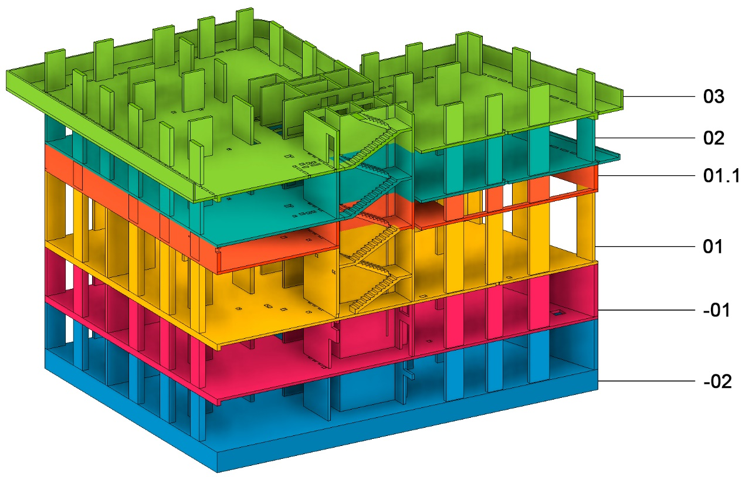
Примечание: требование не актуально для вложенной арматуры.

    - Для корректного группирования элементов в объект и точного подсчета объемов СМР каждый элемент модели должен содержать заполненный параметр OMDV_Тип строения. Значение данного параметра может быть только одним из следующих вариантов: Корпус, Стилобат, Подземная часть. Использование иных значений не допускается.


    - Моделирование арматуры средствами Revit не входит в состав обязательных требований. В случае моделирования арматуры трёхмерными элементами, вложение арматуры типового этажа выполняйте только на одном этаже (перекрытие + вертикальные элементы типового этажа). На 3D виде с названием «3D_SAREX» или на 3D виде предназначенным, для экспорта модели в Navisworks всю геометрию арматуры обязательно нужно скрыть.
    - В случае моделирования арматуры средствами Revit, при использовании совместной работы всем арматурным элементам конструкций обязательно назначьте один рабочий набор с соответствующим названием.
    - В рамках одного контура заливки бетона у элементов должен быть одинаковый материал.
    - Параметр материала OMDV_Категория материала обязателен к заполнению.

Детализация и информатизация конструктивных моделей на этапах BIM (П-2), BIM (П-Итог).
Элементы модели  (в скобках указан инструмент выполнения) | Значение параметра  OMDV_Группа конструкции | Точный габарит | Точное положение | OMDV_ГОСТ | OMDV_Марка Материала¹ | Уклон² | Маркировка типоразмера | Масса | OMDV_Категория материала | OMDV_Номер этажа | OMDV_Секция
Шпунт – Труба погружения КМ (Несущая колонна) | Шпунт | + |  | + | + |  | + | +
Шпунт – Обвязочная балка КМ (Каркас несущий) | Шпунт | + |  | + | + |  | + | +
Шпунт – Забирка (Стена) | Шпунт |  |  |  | + |  | + |  | +
Бетонная подготовка (Перекрытие)  Включите в состав щебень, песок, ЦПС и тонкослойную изоляцию | Бетонная  подготовка | + | + |  | + | + |  |  | + | + | +
Фундаментная плита (Перекрытие) | Фундамент | + | + |  | + | + |  |  | + | + | +
Деформационный шов (Стена) | Дефшов | + | + |  | + |  | + |  | + | + | +
Свая КЖ (Несущая колонна) | Свая |  |  |  | + |  | + | + | + | + | +
Приямок КЖ (Перекрытие) ⁵ | Фундамент |  |  |  | + |  | + |  | + | + | +
Стена КЖ (Стена) | Стена | + | + |  | + | + | + |  | + | + | +
Парапет КЖ (Стена) | Парапет | + | + |  | + | + | + |  | + | + | +
Пилон КЖ (Стена) ³ | Пилон | + | + |  | + | + | + |  | + | + | +
Колонна КЖ (Несущая колонна) ³ | Колонна | + | + |  | + | + | + |  | + | + | +
Капитель (Перекрытие) | Капитель | + | + |  | + |  | + |  | + | + | +
Балка КЖ (Каркас несущий) ³ | Балка | + | + |  | + | + | + |  | + | + | +
Перекрытие КЖ (Перекрытие) | Перекрытие | + | + |  | + | + | + |  | + | + | +
Фундамент под оборудование (Перекрытие) | Фундамент | + | + |  | + | + | + |  | + | + | +
Термовкладыш  (Семейство: типовая модель на основе пола/стены) | Термовкладыш | + | + |  | + |  |  |  | + | + | +
Лестничный марш КЖ (Модель в контексте категории Лестница /Семейство категории Каркас несущий) | Лестничный марш | + | + |  | + |  | + |  | + | + | +
Лестничная площадка КЖ (Перекрытие/Модель в контексте категории Лестница/Семейство категории Каркас несущий) | Лестничная  площадка | + | + |  | + |  | + |  | + | + | +
Сборный ЖБ элемент (аналогично элементам КЖ) | В конце “(сборный)” ⁶ | См. требования к аналогичным  монолитным конструкциям |  |  |  |  |  |  |  | + | +
Проем (Отверстие, Углубление)  (Семейство: типовая модель на основе пола/стены) | Отверстие | В условных габаритах и только крупноразмерные (под инженерные шахты в перекрытиях и магистрали в стенах) |  |  |  |  |  |  |  | + | +
Перекрытие⁴ КМ (Перекрытие) | Перекрытие | + | + | + | + | + | + |  |  | + | +
Колонна (Стойка, Фахверк) КМ (Несущая колонна) | Колонна | + | + | + | + | + | + | + |  | + | +
Балка (Прогон, Связь) КМ (Каркас несущий) | Балка | + | + | + | + | + | + | + |  | + | +
Ферма⁴ КМ (Фермы) | Ферма |  | + |  |  |  | + | + |  | + | +
Лестница КМ⁴ (Поэлементно) | Лестница КМ |  |  |  |  |  | + | + |  | + | +
Если один или оба пункта Точный габарит/Точное положение не помечены «+», но упомянуты в таблице, объект нужно замоделировать, а его габариты/положение считать условными. Его габариты/привязка могут изменяться в следующей стадии.
Определения системных параметров и параметров детализации даны в Разделе 9. OMDV-параметров информатизации даны в Приложении 1.
Конструктивные узлы допускается детально разрабатывать в другом ПО (не в Revit)
Примечание 1: в параметре OMDV_Марка материала укажите:
- Для бетонных и железобетонных элементов – класс бетона;
- Для стальных элементов – марка стали;
- Для утеплителя – марка по каталогу;
Примечание 2: если уклон предусмотрен проектными решениями, замоделируйте его.
Примечание 3: для монолитных колонн и пилонов размеры сечения укажите в наименовании типа семейства несущей колонны/стены.
Примечание 4: все сложные (составные) металлические элементы выполните из семейств балок, перекрытий и пластин КМ с присвоением соответствующих категорий соединений несущих конструкций. Требования к балкам и перекрытиям КМ – см. соответствующие пункты.

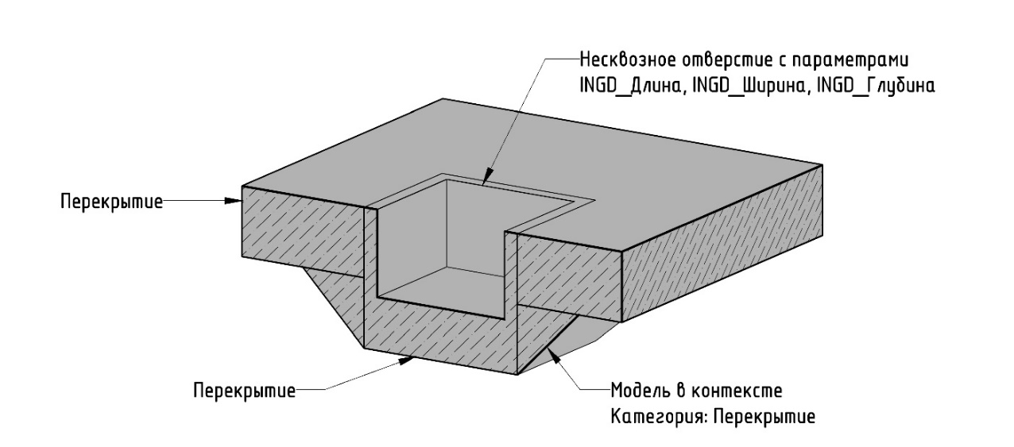
Примечание 5: приямок моделируйте отдельной фундаментной плитой, образующей утолщение, а после этого, с помощью модели в контексте, создайте геометрию монолитного уклона с присвоением ему категории «Перекрытие». Семейство, образующее несквозное отверстие вставьте в плиту, образующую утолщение. Для всех элементов (кроме отверстия) заполните параметр OMDV_Группа конструкций значением «Фундамент». Допускается моделирование приямка семейством.
Примечание 6: примеры значений параметра OMDV_Группа конструкции: «Лестничный марш (сборный)»; «Свая (сборный)»; «Балка (сборный)» и т.д.
Примечание 7: параметры OMDV_Марка Материала, OMDV_Категория Материала необходимо присваивать категории «Материал»

  - Детализация и информатизация конструктивных моделей на этапах BIM (П+/Т), BIM (РД).
Элементы модели  (в скобках указан инструмент выполнения) | Значение параметра  OMDV_Группа конструкции | Точный габарит | Точное положение | OMDV_Длина⁹ | OMDV_Ширина⁹ | OMDV_Высота | OMDV_ГОСТ | OMDV_Марка Материала² | OMDV_КоэфАрм¹³ | Уклон³ | Марка | Масса | OMDV_Альбом¹⁴ | OMDV_Категория материала | OMDV_Номер этажа | OMDV_Секция | OMDV_Артикул | OMDV_Производитель
Шпунт – Труба погружения КМ (Несущая колонна) | Шпунт | + | + | + | +⁴ | + | + | + |  |  | + | + |  |  |  |  | + | +
Шпунт – Обвязочная балка КМ (Каркас несущий) | Шпунт | + | + | + | + | + | + | + |  |  | + | + |  |  |  |  | + | +
Шпунт – Забирка (Стена) | Шпунт | + | + |  |  |  |  | + |  |  | +
Бетонная подготовка (Перекрытие) ¹  Включите в состав щебень, песок, ЦПС и тонкослойную изоляцию | Бетонная  подготовка | + | + |  |  |  |  | + |  | + |  |  | + | + | + | +
Фундаментная плита (Перекрытие) | Фундамент | + | + |  |  |  |  | + | + | + | + |  | + | + | + | +
Деформационный шов (Стена) | Дефшов | + | + |  |  |  |  | + |  |  | +  - |  | + | + | + | +
Свая КЖ (Несущая колонна) | Свая | + | + | +¹⁰ | +⁴ |  |  | + |  |  | + | + | + | + | + | + | + | +
Приямок КЖ (Перекрытие) ¹¹ | Фундамент | + | + |  |  |  |  | + | + |  | + |  | + | + | + | +
Стена КЖ (Стена) | Стена | + | + |  |  |  |  | + | + | + | + |  | + | + | + | +
Парапет КЖ (Стена) | Парапет | + | + |  |  |  |  | + | + | + | + |  | + | + | + | +
Пилон КЖ (Стена) ⁶ | Пилон | + | + |  |  |  |  | + | + | + | + |  | + | + | + | +
Колонна КЖ (Несущая колонна) ⁶ | Колонна | + | + |  |  | + |  | + | + | + | + |  | + | + | + | +
Капитель (Перекрытие) | Капитель | + | + |  |  |  |  | + |  |  | + |  | + | + | + | +
Балка КЖ (Каркас несущий) ⁶ | Балка | + | + |  | + | + |  | + | + | + | + |  | + | + | + | +
Перекрытие КЖ (Перекрытие) | Перекрытие | + | + |  |  |  |  | + | + | + | + |  | + | + | + | +
Фундамент под оборудование (Перекрытие) | Фундамент | + | + |  |  |  |  | + | + | + | + |  | + | + | + | +
Термовкладыш  (Семейство: типовая модель на основе пола/стены) | Термовкладыш | + | + |  |  |  |  | + |  |  |  |  | + | + | + | +
Лестничный марш КЖ (Модель в контексте категории Лестница/Семейство категории Каркас несущий) | Лестничный марш | + | + | + | + | + |  | + | + |  | + |  | + | + | + | +
Лестничная площадка КЖ (Перекрытие/Модель в контексте категории Лестница/Семейство категории Каркас несущий) | Лестничная  площадка | + | + | + | + | + |  | + | + |  | + |  | + | + | + | +
Сборный ЖБ элемент (аналогично элементам КЖ) | В конце “(сборный)” ¹² | Аналогично элементам КЖ |  |  |  |  |  |  |  |  |  |  |  |  |  |  | +³ | +³
Проем (Отверстие, Углубление)  (Семейство: типовая модель на основе пола/стены) | Отверстие | + | + | +⁷ | +⁷ | +⁷ |  |  |  |  | + |  | + |  | + | +
Перекрытие⁸ КМ (Перекрытие) | Перекрытие | + | + |  |  |  | + | + | + | + | + |  | + |  | + | +
Колонна (Стойка, Фахверк) КМ (Несущая колонна) | Колонна | + | + |  |  | + | + | + | + | + | + | + | + |  | + | + | + | +
Балка (Прогон, Связь) КМ (Каркас несущий) | Балка | + | + |  | + | + | + | + | + | + | + | + | + |  | + | + | + | +
Ферма⁸ КМ (Фермы) | Ферма | + | + |  |  |  |  |  |  |  | + | + | + |  | + | + | + | +
Лестница КМ⁸ (Поэлементно) | Лестница КМ | + | + |  |  |  |  |  |  |  | + | + | + |  | + | + | + | +
Подпорная стена (Стена) | Подпорная стена | + | + |  |  |  |  | + |  |  | + |  | + | + | + | +
Наружная отделка подвала (Стена) | Отделка наружная_Подвал | + | + |  |  |  |  | + |  |  | + |  | + | + | + | +
Гильза (Семейство) | Гильза | + | + | + |  |  |  |  |  |  |  | + | + |  | + | +
Определения системных параметров и параметров детализации даны в Разделе 9. OMDV-параметров информатизации даны в Приложении 1.
Конструктивные узлы и арматуру допускается детально разрабатывать в другом ПО (не в Revit)
Примечание 1: ввиду особенностей моделирования поверхностей с уклоном инструментом Перекрытие, толщина наклонных участков (в области приямков) не сохраняет исходную толщину. Чтобы при подсчёте тендерных объемов инженер ПТО/BIM-координатор смог нивелировать разницу, запишите в параметр Комментарий «Учитывать уменьшение толщины в зоне наклонных участков бетонной подготовки».
Примечание 2: в параметре OMDV_Марка материала укажите:
- Для бетонных и железобетонных элементов – класс бетона, морозостойкость, водопроницаемость;
- Для стальных элементов – марка стали;
- Для утеплителя – марка по каталогу;
Примечание 3: если уклон предусмотрен проектными решениями, замоделируйте его.
Примечание 4: для круглых в сечении свай и погружных труб указывается OMDV_Диаметр вместо OMDV_Ширина.
Примечание 5: для всех сборных элементов заполните артикул в параметре OMDV_Артикул и производителя в параметре OMDV_Производитель. Данные параметры заполняются только при наличии согласованных производителей с Заказчиком. Если согласованного списка нет – поле оставлять пустым.
Примечание 6: для монолитных колонн и пилонов размеры сечения укажите в наименовании типа семейства несущей колонны/стены.
Примечание 7: для отверстий в вертикальных конструкциях заполните параметры OMDV_Ширина и OMDV_Высота, для горизонтальных – OMDV_Длина и OMDV_Ширина.
Примечание 8: все сложные (составные) металлические элементы выполните из семейств балок, перекрытий и пластин КМ с присвоением соответствующих категорий соединений несущих конструкций. Требования к балкам и перекрытиям КМ – см. соответствующие пункты в таблице выше (для сборных балок и сборных перекрытий КЖ + заполнять параметры OMDV_ГОСТ и Масса).
Примечание 9: для всех загружаемых семейств вертикальных элементов (кроме свай, см прим. 10) параметры OMDV_Длина и OMDV_Ширина – размеры сечения.
Примечание 10: длину сваи указать в параметре OMDV_Длина.
Примечание 11: приямок моделируйте отдельной фундаментной плитой, образующей утолщение, а после этого, с помощью модели в контексте, создайте геометрию монолитного уклона с присвоением ему категории «Перекрытие». Семейство, образующее несквозное отверстие вставьте в плиту, образующую утолщение. Для всех элементов (кроме отверстия) необходимо заполнить параметр OMDV_Группа конструкций значением «Фундамент». Эскиз см. Примечание 5 пункта 5.5.
Примечание 12: примеры значений параметра OMDV_Группа конструкции: «Лестничный марш (сборный)»; «Свая (сборный)»; «Балка (сборный)» и т.д.
КМ – Конструкции Металлические, КЖ – Конструкции Железобетонные (имеется в виду монолит, сборные конструкции рассматриваются отдельно).
Примечание 13: Параметр OMDV_КоэфАрм заполняется только для подсчета ВОР.
Примечание 14: Параметр OMDV_Альбом заполняется только на стадии РД
Примечание 15: параметры OMDV_Марка Материала, OMDV_Категория Материала и OMDV_Высота нахлёста необходимо присваивать категории «Материал»
- Требования к инженерным моделям
Вся графическая часть проекта для разделов ОВиК и ВК (планы с трассировкой систем, планы расположения оборудования, спецификации оборудования и материалов, изометрические схемы систем и разрезы) формируется только из инженерных BIM-моделей, разработанных в ПО Autodesk Revit. Для разработки принципиальных схем систем, узлов и каталожных узлов крепления допускается использование AutoCAD с последующим импортом DWG-файлов в модель.
Вся графическая часть проекта для разделов СС и ЭОМ (планы электрических сетей и кабеленесущих конструкций, планы расположения оборудования и разрезы) формируется только из инженерных BIM-моделей, разработанных в ПО Autodesk Revit. Моделирование питающих кабелей и проводов не требуется. Для разработки принципиальных схем систем, узлов и каталожных узлов крепления допускается использование AutoCAD с последующим импортом DWG-файлов в модель.
*в BEP согласовывается полный список используемого ПО для каждого раздела.
  - Требования для этапов Проект BIM-Итог, Тендер, Рабочая документация

    - Одним из основных сценариев создания BIM модели на стадии BIM (П-Итог) является будущая проверка на пересечения с монолитными конструкциями на ранней стадии РД. При согласовании модели особое внимание будет уделяться проверке именно этого аспекта.
    - Уровень проработки модели должен соответствовать разрабатываемой документации. Избыточная точность моделирования не требуется.
    - Проводится проверка на соответствие наполнения модели и выпущенных альбомов проектной документации.
    - Модели инженерных сетей на всех стадиях разработки не должны содержать коллизий. Для этапа BIM (П-Итог) проверку проходят только магистральные сети и габаритное оборудование. Допуск для проверки на пересечения 50 мм. Места с высокой плотностью трубопроводов, в т.ч. и малого диаметра, проходят проверку и рассматриваются в индивидуальном порядке. В проверку на пересечения также входят зоны обслуживания.
В проверку на пересечения на всех этапах не входят:
- Воздуховоды и соединительные детали воздуховодов размером 100 мм х 100 мм и менее или диаметром 100 мм и менее;
- Арматура воздуховодов с размером 100 мм х 100 мм и менее или диаметром подключения 100 мм и менее;
- Воздухораспределительные устройства размером 125 мм х 125 мм и менее или диаметром подключения 125 мм и менее;
- Трубопроводы и соединительные детали трубопроводов диаметром 45 мм и менее;
- Арматура трубопроводов с диаметром подключения 45 мм и менее.
- Негабаритные элементы модели из разделов ЭОМ и СС (коробки, извещатели, выключатели, пульты управления)
    - Системы отопления, естественной и противодымной вентиляции, горячего и холодного водоснабжения, хозяйственно-бытовой и ливневой канализаций разделяйте по следующему принципу:
- Системы надземной части корпуса
- Системы подземной части корпуса

Разделение допускается делать назначением параметра OMDV_Группирование.
    - В моделях ОВиК и ВК необходимо соблюдать целостность системы трубопроводов\воздуховодов т.е. в рамках одной системы разрывы должны отсутствовать.
    - Места прохождения инженерных сетей через стены и перекрытия должны быть согласованы с расположением отверстий в архитектурной и конструктивной моделях.
    - Все модели должны иметь Общие координаты с моделями АР и КР, в них должны отсутствовать коллизии (пересечения), исключены места дублирования оборудования (кроме указанных выше в разделе АР). Также допускается дублирование оборудования ОВ/ВК в моделях разделов ЭОМ и СС с выделением их в отдельный рабочий набор. В данном случае необходимо проконтролировать исключение данного оборудования из спецификаций моделей ЭОМ/CC. В таких элементах обязательно должен быть заполнен параметр OMDV_ОВ-Дубль и OMDV_ВК-Дубль.
    - Координационные оси и уровни должны соответствовать файлу архитектурной/разбивочной модели.
    - Внутренние инженерные системы здания моделируются до границы проектирования.
    - Рекомендуется не использовать при создании семейства оборудования способа вставки в модель «на основе» (стены, потолка, пола, перекрытия), ввиду их последующего автоматического удаления при форматировании/удалении основы. Все семейства должны быть привязаны к отметке уровня или установлены на рабочей плоскости.
    - Оборудование\сантехника\арматура должны быть привязаны к соответствующим уровням, на которых реально расположены.
    - Оборудование, состоящее из нескольких функциональных блоков (например, приточные установки) и предполагающее специфицирование по этим блокам, допускается моделировать на стадии Проект упрощенным семейством.
    - Воздуховоды, трубопроводы, кабельные лотки моделируйте системными семействами Revit. Для разных материалов – разные типы семейств. В свойствах типа должно быть описание данного материала.
    - Все вентиляционные решетки, диффузоры моделируйте категорией Воздухораспределитель. Клапаны, задвижки – категорией Арматура трубопроводов. Воздушные, огнезадерживающие клапаны – категорией Арматура воздуховодов. Исключением являются клапаны, требующие подключения к электрическим или слаботочным сетям – их допускается отнести к категории Оборудование.
    - Все инженерные сети размещайте на точных проектных отметках с учетом правил размещенияразных систем (минимальных расстояний) и минимальных нормируемых расстояний до ограждающих конструкций. Исключением являются провода, не имеющие инструментов трехмерного моделирования.
    - Допускается использование 2D инструментов Revit для создания принципиальных, функциональных схем либо для нанесения условных элементов (например, зоны подпора противодымной вентиляции), также для создания чертежей монтажных узлов подключения оборудования и оформление планов для разделов ЭОМ и СС.
    - Трубы систем канализации и дренажа обязательно моделируйте с требуемым уклоном за исключением труб малых диаметров (32 мм и меньше) и уклонов менее 1%.
На стадии BIM (П-Итог) данное требование распространяется только на магистральные участки трубопроводов.
    - Все теплоизолируемые воздуховоды и трубопроводы моделируйте с использованием инструмента Revit тепловая изоляция. Допускается не использовать инструмент на стадии Проект.
  - Требования для этапов Тендер, Рабочая документация.
    - Все OMDV- параметры должны быть обязательно добавлены в проект из ФОП ОМ Девелопмент и назначены соответствующим категориям элементов. Актуальный ФОП передаётся BIM-отделом ОМ Девелопмент проектировщику (по запросу). Заполнение параметров является обязательным. Параметры допускается заполнять в финальной загрузке. При корректировке модели параметры должны быть актуализированы.
    - Для фильтрации объемов вертикальных элементов от общей длины систем у всех трубопроводов, воздуховодов должен быть заполнен параметр OMDV_Стояк (параметр экземпляра) – значение параметра «С».
    - Проектировщик анализирует наполнение системы и устанавливает системный параметр (коэффициент запаса), требующийся для формирования точного объёма материала конкретной системы по согласованию с ГИПом ОМ Девелопмент. Данный коэффициент фиксируется в BEP. При подсчете объемов тепловой изоляции в спецификациях так же необходимо заложить повышающий коэффициент запаса.
    - В составе листов модели на механические системы могут быть сформированы спецификации на соединительные детали трубопроводов и воздуховодов (фасонные детали). Данное требование не обязательно для исполнения – необходимость учета фасонных деталей уточнить у ГИПа ОМ Девелопмент.
    - Модели инженерных систем должны содержать спецификации, выполненные с помощью инструментария Revit, на всё моделируемое (по EIR) оборудование и материалы.
    - Категорически запрещается:
- Использовать несколько различных семейств для моделирования приточных/вытяжных установок, установок центрального кондиционирования и коллекторных узлов. В данном случае необходимо использовать вложенные семейства.
- Использовать семейства модели с вложенными семействами, у которых включен параметр «Общее», в случае, когда вложенные семейства не участвуют в каком-либо подсчёте в проекте.
    - Все немоделируемые объемы материалов и оборудования по моделям должны быть учтены с помощью использования стандартного функционала по созданию спецификации (создана отдельная спецификация «Немоделируемые объемы оборудования и материалов»
    - Теплоизолированные системы должны обеспечивать подсчет объемов тепловой изоляции.
    - Рекомендуется моделировании крепежных элементов посредством инструментария Revit.
    - В случае если при оформлении не используется расчетный показатель расхода систем вентиляции, необходимо заполнить параметр OMDV_Расход у всех элементов, входящих в систему. В случае если расход равен 0, так же следует внести это значение в параметр.
    - Электрощиты/ГРЩ/ВУ/ВРУ, внутриквартирные электрощиты и прочие электрошкафы должны моделироваться с точным соответствием габаритов без внутреннего наполнения, с учетом рабочих зон и/или зон обслуживания; иметь точки подключения электропитания. Излишняя передача облика щитов/шкафов не требуется.
    - Так же каждый специфицируемый моделируемый элемент модели должен содержать заполненный параметр:
OMDV_Наименование (значение соответствует столбцу Наименование спецификации альбома)
OMDV_Код изделия (значение соответствует столбцу Код изделия спецификации альбома)
OMDV_Изготовитель¹ (значение соответствует столбцу Изготовитель спецификации альбома)
OMDV_Марка (значение соответствует столбцу «Тип, марка, обозначение документа, опросного листа» спецификации альбома)
OMDV_Единица Измерения (значение соответствует столбцу «Единица измерения» спецификации)
OMDV_Количество (значение параметра Длина с запасом для системных семейств и Число - для загружаемых семейств)
Примечание 1: Данные добавляются только при наличии конкретного производителя по вендор-листу или согласованию Заказчика. Только для серийно выпускаемого изделия/материала.
    - Для использования моделей инженерных сетей для системы строительного контроля у всех элементов должны быть заполнены параметры:
OMDV_Секция (записывается номер секции для всех элементов, если разделение на секции отсутствует, то параметру присваивается значение «1»)
OMDV_Номер этажа (записывается номер этажа размещения)
OMDV_Наименование системы (для разделов ВК и ОВиК и их подразделов – записывается имя системы, в соответствии с документацией, пример: Т2, ВД1; для разделов ЭОМ и СС и их подразделов – записывается шифр системы, в соответствии с документацией, пример: СКУД, СОТ, ЭО
OMDV_Группа конструкции (примеры заполнения приведены в таблице ниже)

- Таблица 6.2. Заполнение параметра OMDV_Группа конструкции
Элемент модели  (в скобках указан инструмент выполнения) | OMDV_Группа конструкции
Водоснабжения и водоотведение
Трубы | Трубопровод
Арматура трубопроводов | Арматура
Оборудование | Оборудование
Сантехнические приборы | Сантехприбор
Спринклеры | Спринклер
Крепежные элементы | Крепеж
Отопление, вентиляция и кондиционирование воздуха, тепловые сети
Трубы | Трубопровод
Воздуховоды | Воздуховод
Арматура трубопроводов | Арматура
Арматура воздуховодов | Арматура
Оборудование | Оборудование
Диффузоры (Воздухораспределители) | Диффузор
Крепежные элементы | Крепеж
Электроснабжение
Кабельные лотки | Лоток
Кабельные короба | Короб
Шинопровод (Воздуховоды) | Шинопровод
Осветительные приборы | Освещение
Электрооборудование | Электрооборудование
Оборудование | Оборудование
Крепежные элементы | Крепеж
Сети связи
Кабельные лотки | Лоток
Устройства связи | Устройства связи
Датчики | Датчик
Пожарная\охранная сигнализация | Сигнализация
Электрооборудование | Электрооборудование
Оборудование | Оборудование
Крепежные элементы | Крепеж

  - Детализация и информатизация инженерных моделей на этапе BIM (П-Итог)
    - Разделы: Система водоснабжения и водоотведения. Внутренние сети (ВК). Пожаротушение (ПТ)
Элементы модели | Точный габарит | Точное положение | Уклоны
Оборудование |  | +
Трубопроводы | + | + | +
    - Разделы: Отопление, вентиляция и кондиционирование воздуха (ОВиК). Теплоснабжение (ТС). Тепломеханические решения (ТМ). Холодоснабжение (ХС)
Элементы модели | Точный габарит | Точное положение
Оборудование |  | +
Трубопроводы | + | +
Воздуховоды | + | +
    - Разделы: Система электроснабжения. Силовое электрооборудование (ЭМ) Система электроснабжения. Электроосвещение (ЭО) Молниезащита и заземление (МЗ)
Элементы модели | Точный габарит | Точное положение
Щиты и шкафы |  | +
Кабельные лотки, короба, кабельные каналы | + | +

    - Разделы: Телефония, Радиофикация, Телеприем (РТ). Структурированные кабельные сети (СКС). Комплексная автоматизация (АК). Видеонаблюдение (ВН). Охранная сигнализация (ОС). Система контроля и учета доступа (СКУД)
Элементы модели | Точный габарит | Точное положение
Щиты и шкафы |  | +
Кабельные лотки, короба, кабельные каналы | + | +

  - Детализация информационных моделей на этапах Тендер и Рабочая документация (П+/Т и РД)

    - Разделы: Система водоснабжения и водоотведения. Внутренние сети (ВК). Пожаротушение (ПТ)
Элементы модели | Точный габарит | Точное положение | Материал | Уклоны | OMDV_Группа конструкций¹ | OMDV_Категория материала¹ | OMDV _Номер этажа¹ | OMDV_Секция¹ | OMDV_Наименование системы¹ | OMDV_Производительность¹ | OMDV_Альбом¹ | Зона доступа²
Оборудование | + | + |  |  | + |  | + | + | + | + | + | +¹
Трубопроводы | + | + | + | + | + | +³ | + | + | + |  | +
Соединительные детали¹ | +¹ | + |  |  | + |  | + | + | + |  | +
Арматура¹ | +¹ |  |  |  | + |  | + | + | + |  | +
Изоляция¹ | +¹ | +¹ | + |  |  |  |  |  |  |  | +
Сантехнические приборы¹ | + | + |  |  | + |  | + | + | + |  | +
Спринклеры¹ | +¹ | + |  |  | + |  | + | + | + |  | +
Крепежные элемент* | + | + |  |  | + |  | + | + |  |  | +
Определения системных параметров и параметров детализации даны в Разделе 9. OMDV-параметров информатизации даны в Приложении 1.

Примечание 1: Только для стадии РД
Примечание 2: Зона доступа должна быть выполнена в соответствующей подкатегории «Зона доступа» для опционального отключения отображения
Примечание 3: Параметры OMDV_Категория Материала необходимо присваивать категории «Материал»
* Заполнить параметры в случае моделирования элементов

    - Разделы: Отопление, вентиляция и кондиционирование воздуха (ОВиК). Теплоснабжение (ТС). Тепломеханические решения (ТМ). Холодоснабжение (ХС)
Элементы модели | Точный габарит | Точное положение | Материал | OMDV_Группа конструкций¹ | OMDV_Категория материала¹ | OMDV_Номер этажа¹ | OMDV_Секция¹ | OMDV_Наименование системы¹ | OMDV_Производительность | OMDV_Огнестойкость¹ | OMDV_Толщина стенки¹ | OMDV_Альбом¹ | Зона доступа²
Оборудование | + | + |  | + |  | + | + | + | + |  |  | + | +¹
Трубопроводы | + | + | + | + | + | + | + | + |  |  |  | +
Соединительные детали трубопроводов¹ | +¹ | + |  | + |  | + | + | + |  |  |  | +
Арматура трубопровода¹ | +¹ | + |  | + |  | + | + | + |  |  |  | +
Воздуховоды | + | + | + | + | + | + | + | + |  |  | + | +
Соединительные детали воздуховодов¹ | +¹ | + |  | + |  | + | + | + |  |  |  | +
Арматура воздуховодов¹ | +¹ |  |  | + |  | + | + | + |  |  |  | +
Изоляция¹ | +¹ | +¹ | + |  |  |  |  |  |  | + |  | +
Воздухораспределители¹ | +¹ | + |  | + |  |  |  | + |  |  |  | +
Крепежные элементы* | + | + |  | + |  | + | + |  |  |  |  | +
Определения системных параметров и параметров детализации даны в Разделе 9. OMDV-параметров информатизации даны в Приложении 1.
Примечание 1: Только для стадии РД
Примечание 2: Зона доступа должна быть выполнена в соответствующей подкатегории «Зона доступа» для опционального отключения отображения
Зона доступа моделируется для приточно-вытяжных установок, установок центрального кондиционирования.
* Заполнить параметры в случае моделирования элементов

    - Разделы: Система электроснабжения. Силовое электрооборудование (ЭМ) Система электроснабжения. Электроосвещение (ЭО) Молниезащита и заземление (МЗ)
Элементы модели | Точный габарит | Точное положение | Материал | OMDV_Группа конструкций¹ | OMDV_Номер этажа¹ | OMDV_Секция¹ | OMDV_Наименование системы¹ | OMDV_Альбом¹ | OMDV_Высота¹ | OMDV_Ширина¹ | Зона доступа²
Щиты и шкафы | + | + |  | + | + | + | + | + | + | + | +
ГРЩ/ВРУ, УКРМ¹ | + | + |  | + | + | + | + | + | + | + | +
Кабельные лотки, короба, кабельные каналы | + | + | + | + | + | + |  | +
Соединительные детали лотков, коробов, кабельных каналов | + | + | + | + | + | + |  | +
Коробки, выключатели, переключатели и розетки¹ | + | + |  | + | + | + | + | +
Светильники и источники света(в том числе светильники на фасаде при разработке раздела архитектурное освещение) ¹ | + | + |  | + | + | + | + | +
Молниеприемники, проводники системы молниезащиты и заземления¹ | + | + |  | + | + | + | + | +
Элементы конструкций и систем, оборудованные кабелями электрообогрева и снеготаяния¹ | + | + |  | + | + | + | + | +
Шинопроводы¹ | + | + |  | + | + | + | + | + | + | +
Элементы крепления (консоли, кронштейны, подвесы и др.)* | + | + |  | + | + | + |  | +
Определения системных параметров и параметров детализации даны в Разделе 9. OMDV-параметров информатизации даны в Приложении 1.
Примечание 1: Только для стадии РД
Примечание 2: Зона доступа должна быть выполнена в соответствующей подкатегории «Зона доступа» для опционального отключения отображения
* Заполнить параметры в случае моделирования элементов

    - Разделы: Телефония, Радиофикация, Телеприем (РТ). Структурированные кабельные сети (СКС). Комплексная автоматизация (АК). Видеонаблюдение (ВН). Охранная сигнализация (ОС). Система контроля и учета доступа (СКУД)
Элементы модели | Точный габарит | Точное положение | Материал | OMDV_Группа конструкций¹ | OMDV_Номер этажа¹ | OMDV_Секция¹ | OMDV_Наименование системы¹ | OMDV_Альбом¹ | OMDV_Высота¹ | OMDV_Ширина¹ | Зона доступа²
Щиты и шкафы | + | + |  | + | + | + | + | + | + | + | +
Кабельные лотки, короба, кабельные каналы | + | + | + | + | + | + |  | +
Соединительные детали лотков, коробов, кабельных каналов | + | + | + | + | + | + |  | +
Коробки, выключатели, переключатели и розетки¹ | + | + |  | + | + | + | + | +
Центральное оборудование, АРМ¹ | + | + |  | + | + | + | + | +
Периферийное и оконечное оборудование¹ | + | + |  |  |  |  | + | +
Приборы и пульты управления, стойки, панели, блоки индикации ¹ | + | + |  | + | + | + | + | +
Датчики и исполнительные устройства¹ | + | + |  | + | + | + | + | +
Элементы крепления (консоли, кронштейны, подвесы и др.)* | + | + |  | + | + | + |  | +
Определения системных параметров и параметров детализации даны в Разделе 9. OMDV-параметров информатизации даны в Приложении 1.
Примечание 1: только для стадии РД
Примечание 2: Зона доступа должна быть выполнена в соответствующей подкатегории «Зона доступа» для опционального отключения отображения
* Заполнить параметры в случае моделирования элементов

- Плагин квартирографии OMDV BUILDING для Autodesk Revit
OMDV Building – это расширение для Revit 2019/Revit 2020/ Revit 2021/Revit 2022/ Revit 2023 / Revit 2024 для сбора, анализа и расчета данных. Расширение обеспечивает работу Проектировщика с BIM-моделью в части расчёта и оформления квартирографии и группирования других типов помещений, а в последующем служит для передачи информации в прочие информационные системы Заказчика.
Плагин OMDV Building обязателен для использования проектировщиком на всех стадиях проектирования. Плагин для всех версий Revit, а также инструкции для активации и работы с ним находятся по адресу:
https://lk.sarex.io/documentations/533429

  - Основные требования для работы плагина:
    - Скачать и установить плагин Квартирографии OMDV.Building из Sarex (инструкция по скачиванию и установке будет направлена отдельно).
    - Добавить в разрабатываемую модель с геометрией все параметры из раздела Квартирография из OMDV_ФОП, соблюдая группировку параметров по Приложению 1.
    - Помещения должны быть размещены на всех этажах модели.
    - В модели не должно быть неразмещенных и не окружённых помещений.
    - В каждом размещенном помещении должны быть заполнены 5 базовых параметров:
Имя параметра | Как заполнить | Пример заполнения
OMDV_Имя | Имя помещения по его функции. Заполняется согласно Словарю Имен | Жилая комната
OMDV_Назначение | Назначение объекта недвижимости по общей функции для группы помещений. Все помещения в рамках одного объекта недвижимости имеют одинаковое назначение. Заполняется согласно Словарю назначений | Квартира
OMDV_Секция | Порядковый номер секции в корпусе. Нумерация секций в корпусах не может быть сквозной | 2
OMDV_Номер подъезда | Порядковый номер подъезда в корпусе. Нумерация подъездов сквозная вне зависимости от принадлежности к секции (уточняется ТЗ на проектирование) | 12
OMDV_Номер на площадке | Порядковый номер объекта недвижимости в секции. Все помещения внутри одного объекта недвижимости имеют одинаковый номер на площадке | 4

    - В случае, если вы используете свои параметры и плагины для расчёта квартирографии, обеспечьте корректную работу плагина OMDV.Building путём сопоставления параметров, заполняемых вручную/автоматизированным скриптом с вашими аналогичными параметрами, таблицу сопоставления параметров необходимо заполнить в BEP.
    - Данные, полученные через OMDV.Building, являются первичными и должны транслироваться в графической части (на планах этажах, в экспликациях помещений). Эти же данные должны использоваться для расчёта ТЭП.
    - В ходе работы могут быть добавлены дополнительные параметры, заполняемые плагином автоматически. По запросу от координатора необходимо добавить/заменить параметры из обновленного ФОП.
    - Обновление версии плагина происходит автоматически при открытии окна Revit. При получении оповещения об обновлении версии плагина необходимо перезапустить программу Revit.

  - Дополнительные требования для работы плагина квартирографии:
    - В жилых комплексах, состоящих из нескольких корпусов, необходимо создавать сквозную нумерацию квартир и прочих объектов недвижимости. Для её создания используйте Менеджер условных номеров "Пользовательская нумерация" на главной странице с расчетом.
  - Требования для сохранения достоверности данных:
    - Обязательно производить перерасчет квартирографии перед каждой выгрузкой модели в репозиторий заказчика или публикацией/печатью листов, поскольку числовые значения, полученные при подсчете, будут пересчитаны только при нажатии кнопки Расчет. Результат расчета должен быть успешным*.
* Успешный расчет – расчет без критических (красных) и допустимых (желтых) ошибок.
    - Для отображения имен помещений в спецификациях, экспликациях и марках необходимо использовать значения только из параметров OMDV_Имя.
    - Для отображения нумерации объектов недвижимости и помещений в чертежных марках допускается использование значений параметров только из набора параметров OMDV:
Объекты недвижимости
Кладовые | OMDV_Условный номер
Квартира (Объект недвижимости) | OMDV_Условный номер
Коммерция | OMDV_Условный номер
Помещения внутри объектов недвижимости
Помещение в квартире | OMDV_Номер помещения
Помещения в коммерции | OMDV_Номер помещения / OMDV_Номер помещения_составной
Технические помещения | OMDV_Условный номер / OMDV_Номер помещения_составной
Общественные помещения | OMDV_Условный номер / OMDV_Номер помещения_составной
В марках помещений могут быть использованы вручную собранные в семействе составные номера (набор меток), например 7.2.12, где
7 – Номер секции из параметра OMDV_Секция,
2 – Условный номер объекта недвижимости из параметра OMDV_Условный номер,
12 –Порядковый номер помещения в объекте недвижимости из параметра OMDV_Номер помещения.
Использование составных номеров и параметров в них должно быть согласовано с координатором проекта. Значение параметров см. в словаре п.9.2.
    - Для отображения значений площадей помещения в спецификациях, экспликациях и марках на стадии П обязательно использовать значения только из параметров с постфиксом «П» (на стадии РД используются значения без постфикса «П»):
Площадь помещения
OMDV_Площадь_П | Для отображения на планах и в спецификациях допускается использовать только данный параметр.  Зафиксированное значение площади помещения после выхода из экспертизы. До фиксации значений равно значению из параметра OMDV_Площадь
OMDV_Площадь с коэффициентом_П | Для отображения на планах и в спецификациях допускается использовать только данный параметр.  Зафиксированное значение площади помещения после выхода из экспертизы. Используется для указания площади летних помещений. До фиксации значений равно значению из параметра OMDV_Площадь с коэффициентом
Площадь объекта недвижимости
OMDV_Площадь ОН_П | Для отображения на планах и в спецификациях допускается использовать только данный параметр.  Зафиксированное значение площади объекта недвижимости после выхода из экспертизы. До фиксации значений равно значению из параметра OMDV_Площадь ОН
OMDV_Площадь ОН общая_П | Для отображения на планах и в спецификациях допускается использовать только данный параметр.  Зафиксированное значение общей площади объекта недвижимости после выхода из экспертизы. До фиксации значений равно значению из параметра OMDV_Площадь ОН_общая
OMDV_Площадь ОН жилая_П | Для отображения на планах и в спецификациях допускается использовать только данный параметр.  Зафиксированное значение жилой площади объекта недвижимости после выхода из экспертизы. До фиксации значений равно значению из параметра OMDV_Площадь ОН_жилая
OMDV_Площадь ОН общая без коэффициента_П | Для отображения на планах и в спецификациях допускается использовать только данный параметр. (При необходимости)  Зафиксированное значение общей фактической площади объекта недвижимости после выхода из экспертизы. До фиксации значений равно значению из параметра OMDV_Площадь ОН_общая без коэффициента

    - Полный перечень параметров, автоматически заполняемых плагином и требуемых к использованию указан в Приложении 1.
    - После выхода из экспертизы, по запросу от координатора, необходимо заблокировать площади в параметрах с постфиксом -П, используя функцию плагина Блокировка площадей. И выгрузить модель повторно в репозиторий Заказчика.
    - Со стороны заказчика может поступить запрос на дополнительную блокировку/разблокировку площадей.
    - Со стороны заказчика может поступить запрос на замену значений площадей в параметрах для стадии П (с постфиксом _П). Замену площадей необходимо производить внутренними инструментами плагина.
    - Нумерация объектов недвижимости (OMDV_Номер на площадке) должна быть согласована во внутренних структурах Заказчика до выхода из экспертизы/на каждой контрольной точке.
  - Рекомендации по работе плагина квартирографии:
    - По умолчанию Номер помещения заполняется автоматически исходя из приоритетности в словаре. Если есть необходимость создать пользовательскую нумерацию, в словаре отключите флажок напротив имени помещения, которую необходимо исключить из общей нумерации.
    - Заполнение параметра OMDV_Номер на площадке для двухуровневых объектов недвижимости:
<Номер целевого этажа> + <дефис> + <номер целевой квартиры на площадке>
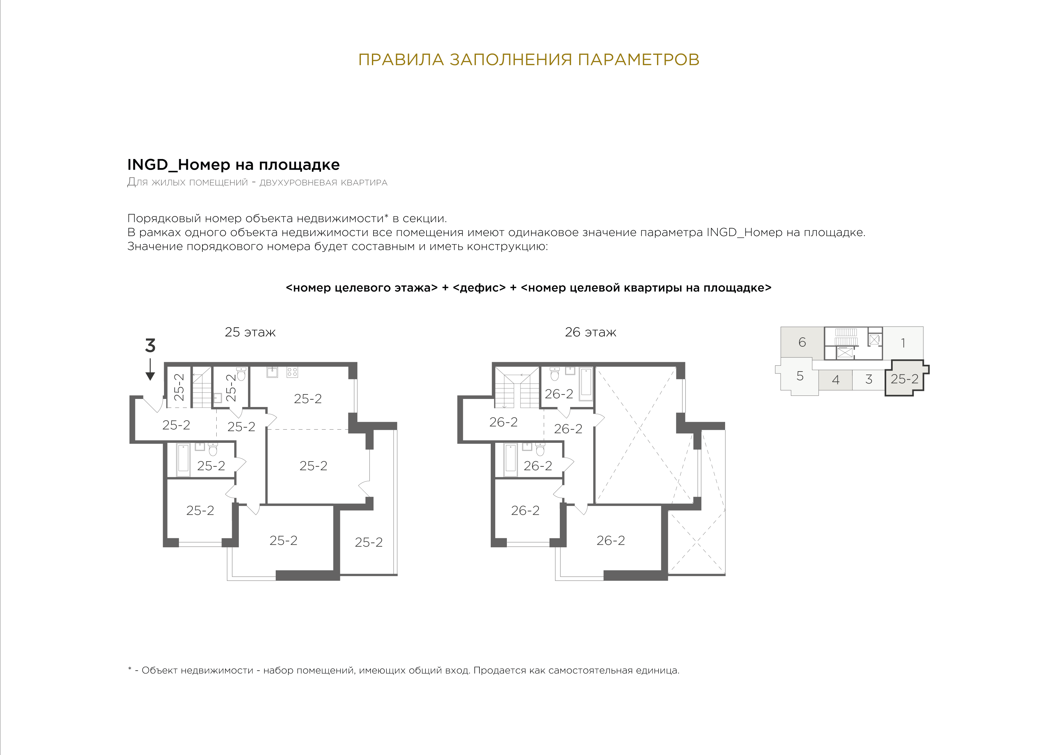

- Разграничение разработки документации в BIM-Модели и других программных средах
Раздел | Работы, выполняемые непосредственно в BIM-модели в среде Revit. Плоскостные чертежи и спецификации по данным видам документации выгружаются непосредственно из модели | Работы, допустимые к выполнению в других программных комплексах (вид работ/пример программного комплекса). Чертежи могут ссылками увязываться с моделью вручную.
Генплан | Земляные работы (разработка грунта, обратная засыпка) | Civil 3D / AutoCAD
 | Наружные работы (благоустройство) | Civil 3D / AutoCAD
АР | Планы + фрагменты | При наличии у Подрядчика библиотек типовых решений допускается использование узлов из среды AutoCAD
 | Разрезы
 | Фасады + фрагменты
 | Спецификации
 | Чертёжные виды
КР | Опалубочные чертежи | Узлы армирования / AutoCAD
 | Схемы расположения элементов (например, планы вертикальных конструкций) | Раскладка арматуры (стадия РД) / AutoCAD
 | Ведомость объемов (с применением удельного расхода арматуры на м. куб. бетона поэлементно) | Спецификация элементов армирования / AutoCAD + Excel
 | Спецификация элементов (колонн, балок и т.д.) к планам | Ведомость расхода стали (стадия РД) / AutoCAD + Excel
 | Разрезы
 | Чертёжные виды
КМ | Схемы расположения элементов | Узлы / AutoCAD / Tekla / Advance Steel
 | Разрезы | Техническая спецификация стали / AutoCAD + Excel / Tekla / Advance Steel
 | Спецификация элементов к планам | Revit / AutoCAD / Tekla / Advance Steel
 | Ведомость элементов | Revit / AutoCAD / Tekla / Advance Steel
 | Отдельные элементы (Фермы, балки и т.д.) | Revit / AutoCAD / Tekla / Advance Steel

АУВПТ | Трассировка трубопроводов, расстановка спринклерных оросителей и основного оборудования (насосы, арматура и т.п.) на планах | Структурная схема установки /AutoCAD
 | Разрезы по сложным узлам | Каталожные узлы крепления элементов / AutoCAD
 | Увязка с инженерными системами здания
 | Спецификация оборудования и материалов
ВК | Планы с трассировкой систем, в т.ч. расстановка оборудования (насосы, баки, арматура и т.п.) | Принципиальные схемы (Стадия П) / AutoCAD
 | Спецификация оборудования и материалов | Каталожные узлы крепления элементов / AutoCAD
 | Изометрические схемы систем | Таблицы с расчетами систем/Excel
 | Сводный план внутренних сетей, разрезы, при необходимости
ОВиК | Планы с трассировкой систем, в т.ч. расстановка оборудования (вентиляционные установки, холодильные машины, насосы, баки, арматура и т.п.) | Принципиальные схемы отопления, теплоснабжения, холодоснабжения, вентиляции
 | Спецификация оборудования и материалов | Каталожные узлы крепления элементов / AutoCAD
 | Изометрические схемы систем | Таблицы с расчетами систем / Excel
 | Сводный план внутренних сетей, разрезы, при необходимости
ЭО и ЭМ | Планы распределительных сетей электроснабжения, в т.ч. расстановка оборудования (электрощиты, ИБП, трансформаторы) | Структурные и принципиальные электрические схемы/AutoCad, WinELSO
 | Планы силовых сетей - лотки для распределительных линий | Расчет освещенности/DIALUX
 | Расстановка светильников | Заземление, молниезащита и уравнивания потенциалов (расчеты, схемы) / MS Excel, AutoCad; (планы) / Revit (2D)
 | Планы кабеленесущих систем (лотки, короба, кабельные каналы) | Элементы крепления кабеленесущих систем и шинопроводов / Revit, AutoCAD
 | Планы шинопроводов | Спецификации к схемам / MS Excel, Word, AutoCAD
 | План и схема заземления(стальные полосы)
 | Сводный план внутренних сетей, разрезы | Спецификации к крепежным элементам / MS Excel, Word, AutoCAD
 | Спецификации к планам | Расчеты / MS Excel, WinELSO

СС | Планы расположения основного оборудования (Шкафы, щиты управления) | Структурные и принципиальные электрические схемы / AutoCAD
 | Планы расположения основных магистралей кабеленесущих конструкций (лотки, каналы). Увязка магистралей со смежными системами. | Спецификации оборудования, изделий и материалов / AutoCAD, MS Excel, Word
 | Спецификации к планам | Кабельный журнал / MS Excel, Word
 | Расстановка оконечного оборудования. Разводка кабельных линий до оконечного оборудования.
ТХ | Планы расположения основного оборудования | При наличии у Поставщика оборудования библиотеки типовых решений допускается использование чертежей из среды AutoCAD
 | Разрезы
 | Спецификации основного оборудования
* Уровень детализации 2D чертежей и содержание спецификаций соответствует ГОСТ и СНиП по соответствующей дисциплине и достаточен для выполнения СМР

- Терминология
  - Определения из таблиц детализации
Параметр/  Свойство | Описание
Граница помещения | Семейство участвует в формировании границы помещения
Зона доступа | Зоны доступа, распах дверей, пространства для обслуживая, доступ к показателям датчиков и их обслуживанию моделируется как часть оборудования путем использования невидимых тел внутри объектов. Данные тела впоследствии участвуют в проверке на коллизии.  Пример: Перегородка перед электрическим щитком пересекается с зоной доступа, что означает нарушение правил эксплуатации.
Маркировка  типоразмера | Маркировка типоразмера должна иметь заполненное поле атрибута, соответствующее действительности. Элементы модели без информации по данному параметру не допускаются. Значение параметра «Марка» используется для аннотаций элементов.
Масса | Масса определена (в разделе КР применимо для металлических и сборных железобетонных изделий, неприменимо для монолитных)
Материал | Материал семейства (а также всех вложенных семейств) точно определен. Исключается использование материалов без описания (по умолчанию).
Тип системы | Системный параметр Revit, служащий для определения системы (трубопроводной или вентиляционной) по обозначению и порядку. Служит для фильтрации систем на видах или в спецификациях.  Примеры: Система отопления – «Т1.1», Система подпора дымоудаления – «ПД 20а»
Точное положение | Семейство должно быть точно расположено в пространстве модели согласно проектным решениям, его размещение не может трактоваться двояко или с погрешностью. Расположение данного семейства в финальной модели не подлежит корректировке по одностороннему усмотрению Проектировщика. В случае необходимых проектных изменений положений элементов требуется согласование с Заказчиком.
Точный габарит | Габарит соответствует фактическим размерам компонента (Длина, Ширина, Высота [мм]). Габаритные размеры элементов финальной модели не подлежат корректировке по одностороннему усмотрению Проектировщика. В случае необходимых проектных изменений габаритов элементов требуется согласование с Заказчиком.
Уклон | Уклоны объекта, заложенные проектными решениями, отражены в модели либо обозначены аннотациями.  Примеры:  1.Пояса фермы на геометрической схеме фермы получают аннотации уклонов.  2. Кровля с малым уклоном в геометрии представляет собой горизонтальное перекрытие/покрытие, а на планах обозначается аннотациями уклонов (следовательно, имеет отдельный текстовый параметр «Уклон»).
Функция | Указывает назначение двери: внутренняя (значение по умолчанию) или наружная.

  - Терминология
2D - отображение геометрии объектов и их местоположения на плоскости (в координатах X и Y).
3D - отображение геометрии объектов и их местоположения в пространстве (в координатах X, Y и Z).
BEP - План Выполнения BIM-проекта. Разрабатывается Проектировщиком совместно с Заказчиком.
BIM-модель/Информационная модель объекта строительства - цифровое представление физических и функциональных характеристик объекта при помощи совокупности элементов и информации, служащее коллективным ресурсом знаний о проектировании, строительстве, эксплуатации, модернизации и сносе строительного объекта.
DWG - формат файла, используемый для хранения двухмерных (2D) и трехмерных (3D) проектных данных и метаданных. Является основным форматом для системы автоматизированного проектирования Autodesk AutoCAD.
OMDV_Количество комнат и OMDV_Тип квартиры – параметры для обозначения типа квартиры с указанием количества жилых помещений.
OMDV_Номер помещения – параметр для обозначения номера помещения внутри объекта недвижимости.
OMDV_Номер помещения_Составной – параметр для обозначения номера помещения внутри объекта недвижимости с содержанием информации о расположении помещения в проекте для жилых и нежилых помещений - (Номер секции, Номер на площадке, Номер помещения), для общественных и технических - (Номер секции, Номер на площадке).
OMDV_Условный номер – параметр для обозначения номера объекта недвижимости.
PDF - межплатформенный формат электронных документов, разработанный компанией Adobe Systems. Для просмотра существует множество программ, а также официальная программа Adobe Reader.
RVT - основной формат файла для хранения данных о проекте Autodesk Revit.
Компонент (загружаемое семейство Autodesk Revit) - отдельный элемент объекта строительства, пригодный для многократного использования: двери, мебель, детали фасада и т.д.
Обмен информацией - упорядоченный сбор и предоставление информации, отвечающей требованиям к формату и степени достоверности, на одной из нескольких предварительно установленных стадий проекта.
Опубликованные данные - область среды общих данных, содержащая проверенные и утвержденные проектные данные, полученные из области общих данных.
Папка - каталог, директория – объект в файловой системе, упрощающий организацию файлов.
Рабочие данные - область среды общих данных, над которыми в данный момент ведется работа, которые еще не достигли уровня проработки, при котором файлы могут быть доступны и использованы как ссылка или задание, и которые еще не проверены и не утверждены для использования специалистами смежных дисциплин.
Среда общих данных Sarex (Common Data Environment – CDE) - единый источник достоверной информации для всех участников проекта. СОД Sarex основана на процедурах и регламентах, обеспечивающих эффективное управление итеративным процессом разработки информационной модели и выпуска проектной документации для достижения полной интеграции и пространственной координации данных/информации от всех участников и от всех источников этой информации.
Ссылка - ярлык - файл, служащий указателем на объект (файл, папку).
Электронный документ - любая текстовая, звуковая, графическая и другая электронная информация, хранимая в исходном формате для того приложения, в котором она была создана.

От Заказчика: | От Подрядчика:
Генеральный директор  ООО «________________» | Генеральный директор  ООО «_________________»
______________ | _______________
м.п. | м.п.

